Recurso de Revisión: | 04356/INFOEM/IP/RR/2018
Recurrente: | XXXXXXXXXXXXXXXXX
Sujeto Obligado: | Ayuntamiento de Temascalcingo
Comisionado Ponente: | Luis Gustavo Parra Noriega

Resolución del Pleno del Instituto de Transparencia, Acceso a la Información Pública y Protección de Datos Personales del Estado de México y Municipios, con domicilio en Metepec, Estado de México, de fecha treinta de enero de dos mil diecinueve.

VISTO el expediente conformado con motivo del Recurso de Revisión 04356/INFOEM/IP/2018, interpuesto por XXXXXXXXXXXXXX, en lo sucesivo el Recurrente o Particular, en contra de la respuesta del Sujeto Obligado Ayuntamiento de Temascalcingo, se emite la presente Resolución, con base en los Antecedentes y Considerandos que a continuación se exponen:

ANTECEDENTES

I. Presentación de la solicitud de información.

Con fecha veinte de octubre de dos mil dieciocho, el particular presentó una solicitud de acceso a la información pública a través del Sistema de Acceso a la Información Mexiquense (SAIMEX), ante el Ayuntamiento de Temascalcingo, mediante la cual requirió:

“Solicito se me informe el total de servidores públicos existentes hasta esta fecha, en el municipio de Temascalcingo (incluidos organismos descentralizados y/o desconcentrado), su lugar de adscripción, trabajo y cargo que desempeñan, así como la remuneración o percepción total mensual y la remuneración mensual neta total. Solicito la nómina del ayuntamiento y sus organismos desconcentrados y descentralizados, dependencias del mes de agosto, septiembre del año en curso (2018). Solicito se me informe el total de demandas laborales existentes de las administraciones anteriores y las iniciadas en esta administración 2016-2018, el estado de cada una de ellas, los montos a los que asciende cada una y si se ha pagado o no. Solicito se me informe los adeudos existentes de las administraciones anteriores y de la actual 2016-2018, hasta la fecha con la CFE, SAT, ISSEMYM, CONAGUA, y en su caso las causas de dichos adeudos. Solicito se me informe el nombre, lugar de adscripción, trabajo y cargo que desempeñan, así como la remuneración o percepción total mensual y la remuneración mensual neta total del personal sindicalizado en el ayuntamiento de temascalcingo (incluidos organismos descentralizados y/o desconcentrado), hasta el día de hoy (fecha de presentación de la solicitud), y la fecha en que fue sindicalizado cada uno.” (Sic.)

MODALIDAD DE ENTREGA
A través del SAIMEX.

II. Respuesta del Sujeto Obligado.

El doce de noviembre de dos mil dieciocho, el Sujeto Obligado dio respuesta a la solicitud de acceso a la información con número de folio 00039/TMASCALC/IP/2018 a través del Sistema de Acceso a la Información Mexiquense (SAIMEX) en la que, en su parte medular señaló lo siguiente:

“…
Por medio del presente se adjunta oficios de respuesta emitidos por la áreas de Jurídico, ODAPAS e Instituto del Deporte de Temascalcingo, , no obstante que no se recibieron más informes, se adjunta información en posesión de la Unidad de Transparencia que puede contener la información solicitada, así como de Tesorería Municipal respecto de adeudos a la fecha, aclarando al ciudadano que se entrega la información de las áreas que a esta fecha emitieron respuestas, así como acta del comité de transparencia respecto de la clasificación como información reservada relativa a deducciones de los documentos que señalo como nomina el Instituto del Deporte de Temascalcingo.
…” (Sic)

Es de precisar que no se adjuntó el archivo que hace referencia como Acta del Comité de Transparencia respecto de la clasificación como información reservada relativa a deducciones de los documentos que señalo como nomina el Instituto del Deporte de Temascalcingo.

El Sujeto Obligado adjuntó once anexos denominados:
- Nomina INDETEM.pdf,
- FINIQUITOS.pdf,
- Nonima ODAPAS.pdf,
- balanza_de_comprobacion_detallada.pdf,
- estado_analitico_de_la_deuda_y_otros_pasivos Ayuntamiento.pdf,
- Rspuesta Tesoreria.pdf
- ADEUDOS.pdf,
- Respuesta ODAPAS.pdf,
- Respuesta Juridico sol 39.pdf,
- Respuesta INDETEM.pdf,
- Respuesta Particular sol 39-2018.pdf,

El primer anexo mencionado, contiene la nómina correspondiente a los meses de agosto y septiembre del 2018 de Instituto Municipal de Cultura Física y Deporte de Temascalcingo.

El documento identificado como FINIQUITOS.pdf contiene dos cálculos de finiquitos realizados a diferentes personas.

Por lo que respecta al documento identificado como Nonima ODAPAS.pdf, se observa un listado de los meses de agosto y septiembre de 2018, para mayor ilustración se inserta el correspondiente al mes de agosto ya que el contenido de ambos es el mismo:


Ahora bien, el documento identificado como balanza_de_comprobacion_detallada.pdf, corresponde a la balanza de comprobación detalla del primero al treinta de junio de dos mil dieciocho, del Ayuntamiento de Temascalcingo, tal como se muestra a continuación:

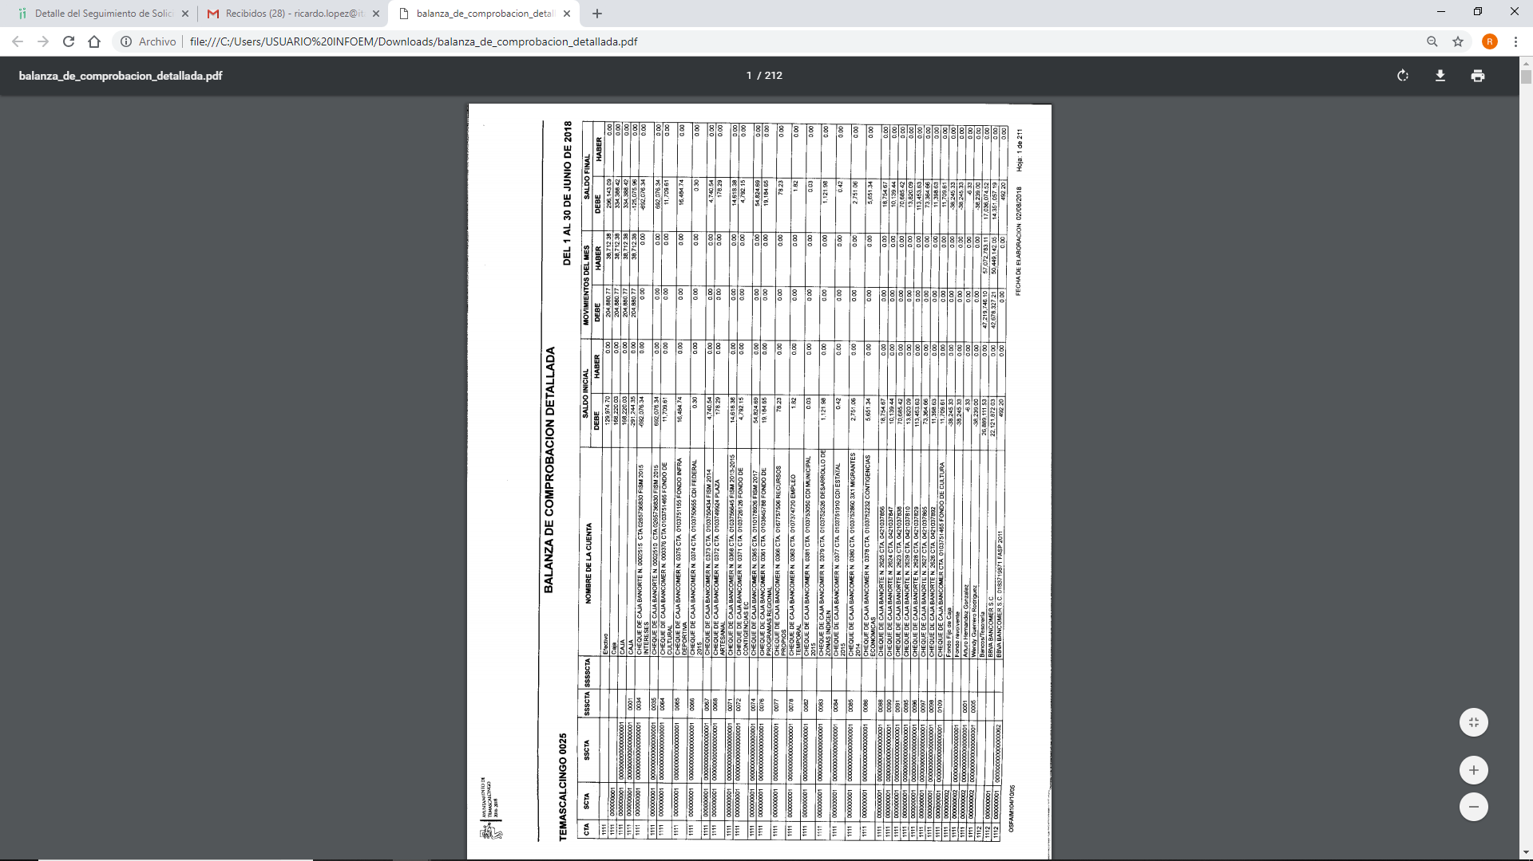

En relación al archivo identificado como estado_analitico_de_la_deuda_y_otros_pasivos Ayuntamiento.pdf, se observa que contiene el documento de Estado analítico de la deuda y otros pasivos como se muestra a continuación:



El documento identificado como Rspuesta Tesoreria.pdf, se advierte un oficio número MTM/TM/10/0245/2018, signado por el Tesorero municipal del Sujeto Obligado que en su parte medular señala lo siguiente:
“…
En atención a la Solicitud: 00034/TMASCAL/IP/2018 con fecha 27 de septiembre, me permito solicitarle corregir su solicitud de información cada vez que no está bajo mi responsabilidad y no cuento con los elementos necesarios para su contestación en virtud de que los organismos auxiliares no son áreas de mi competencia por lo que en forma muy respetuosa se sugiere delimitar en forma adecuada su petición.
Por lo que se refiere al segundo párrafo de las peticiones, referente al estado que guarden las demandas laborales existentes me permito informarle que no aplica, toda vez que no está bajo mi responsabilidad dicha información.
Por lo que se refiere a la solicitud de adeudos a l fecha, me permito informarle que no se tienen adeudos registrados con CFE, CONAGUA ni SAT, por lo que se refiere al ISSEMYM A se tenía celebrado el Convenio de Pago en Parcialidades el cual fue considerado en su totalidad con el pago 24/24 en fecha 30 de Septiembre del 2018.
…”

Posteriormente, con relación al documento identificado como ADEUDOS.pdf se observa que corresponde a la Balanza de comprobación detalla del primero al treinta de septiembre de dos mil dieciocho del Odapas de Temascalcingo, tal como se muestra a continuación:
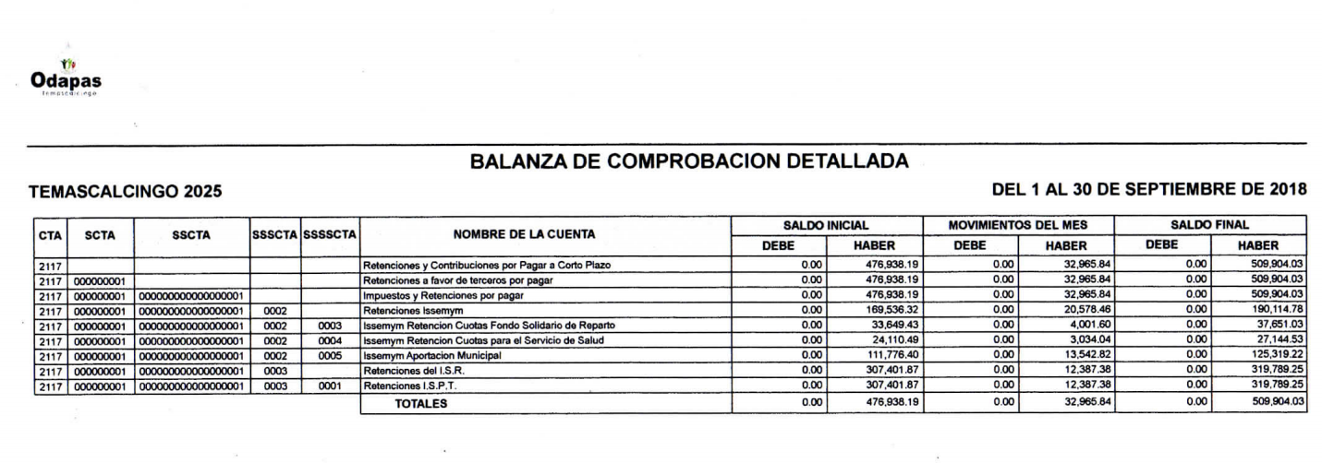
Ahora bien, el archivo identificado como Respuesta ODAPAS.pdf, se observa que corresponde a un oficio número MTM/ODAPAS/DG/053/2018, signado por el Director General del Organismo Público Descentralizado Municipal para la Prestación de los Servicios de Agua Potable, Drenaje, Alcantarillado y Tratamiento de Aguas Residuales, del municipio de Temascalcingo Estado de México que en su parte medular señala lo siguiente:

“…
En contestación al oficio señalado número MTM/UT/0128/10/2018, recibido el día 26 de octubre del presente, el cual nos solicita información sobre al total de servidores públicos, nómina de agosto y septiembre de 2018 y adeudos existentes concernientes al Organismo de Agua (ODAPAS), al respecto remito a usted el total de servidores públicos, la nómina correspondiente y los adeudos existentes en medio magnético.
…”

Por lo que respecta al documento identificado como Respuesta Juridico sol 39.pdf se observa que corresponde a un oficio número MTM/CJ/10/033/2018, signado por el Consejero Jurídico del Sujeto Obligado, que en su parte medular señala lo siguiente:

“…
Tal y como se aprecia del anexo que se acompaña al presente, sírvase encontrar la información requerida por esta Unidad a su digno cargo para que, en su concepto que sirva emitir la respuesta al gobernado, la cual, favorezca a los interés de este Ayuntamiento y del Municipio.
…”

Adjuntó además una tabla correspondiente a la liquidación de asuntos laborales con corte al 3 de octubre tal y como se muestra a continuación:



Ahora bien, el documento identificado como Respuesta INDETEM.pdf, se advierte un oficio número MTM/MCUFIDE/088/2018, signado por el Director del Instituto del Deporte del Sujeto Obligado en el que remite diversa información, atendiendo pregunta por pregunta.

Por último el documento identificado como Respuesta Particular sol 39-2018.pdf se observa que corresponde a un oficio número MTM/UT/0143/2018, signado por el Titular de la Unidad de Transparencia del Sujeto Obligado, que en su parte medular señala lo siguiente:

“…
Por medio del presente se adjunta oficios de respuesta emitidos por la áreas de Jurídico, ODAPAS e Instituto del Deporte de Temascalcingo, , no obstante que no se recibieron más informes, se adjunta información en posesión de la Unidad de Transparencia que puede contener la información solicitada, así como de Tesorería Municipal respecto de adeudos a la fecha, aclarando al ciudadano que se entrega la información de las áreas que a esta fecha emitieron respuestas, así como acta del comité de transparencia respecto de la clasificación como información reservada relativa a deducciones de los documentos que señalo como nomina el Instituto del Deporte de Temascalcingo.
De la misma forma le hago saber del derecho que tiene Usted de interponer dentro de los 15 días hábiles siguientes a que surta efectos esta notificación, el Recurso de Revisión previsto en la ley de la materia, si considera que la presente le causa agravio.
…”

III. Interposición del Recurso de Revisión.

Con fecha quince de noviembre de dos mil dieciocho, se recibió en este Instituto, a través del Sistema de Acceso a la Información Mexiquense (SAIMEX), el Recurso de Revisión interpuesto por el particular, en contra de la respuesta del Sujeto Obligado, en los siguientes términos:

“ACTO IMPUGNADO
la respuesta a la solicitud de información realizada por mi persona, toda vez que se me entrega de manera incompleta, puesto que el Ayuntamiento se niega a entregarme lo siguientes datos que por ley deben realizar conforme a los artículo 4, 7, 92 de la Ley de transparencia y Acceso a la Información Pública del Estado de México y Municipios; 1) el total de servidores públicos existentes hasta esta fecha, en el municipio de Temascalcingo (incluidos organismos descentralizados y/o desconcentrado), su lugar de adscripción, trabajo y cargo que desempeñan, así como la remuneración o percepción total mensual y la remuneración mensual neta total, entregándoseme solo la del ODAPAS E IMCUFIDE. 2) la nómina del ayuntamiento y sus organismos desconcentrados y descentralizados, dependencias del mes de agosto, septiembre del año en curso (2018), cuya respuesta del Tesorero implica una clara violación a la ley en tiempo para pedir aclaración y en la negativa a entregar la información (anexo contestación). 3) el informe de demandas totales laborales existentes de las administraciones anteriores y las iniciadas en esta administración 2016-2018, esta incompleto pues solo se señala de manera genérica y no como fue solicitada que fue se me señalara el estado de cada una de ellas, los montos a los que asciende cada una y si se ha pagado o no. 4 tampoco se me informa de manera completa el nombre, lugar de adscripción, trabajo y cargo que desempeñan, así como la remuneración o percepción total mensual y la remuneración mensual neta total del personal sindicalizado en el ayuntamiento de temascalcingo (incluidos organismos descentralizados y/o desconcentrado), hasta el día de hoy (fecha de presentación de la solicitud), y la fecha en que fue sindicalizado cada uno..”

“RAZONES O MOTIVOS DE LA INCONFORMIDAD
la entrega de información incompleta señalada en mi acto impugnado que viola los artículo 4, 7, 92 de la Ley de transparencia y Acceso a la Información Pública del Estado de México y Municipios.” (Sic.)

IV. Trámite del Recurso de Revisión ante el Instituto.

a) Turno del Recurso de Revisión. Con fecha quince de noviembre de dos mil dieciocho, el Sistema de Acceso a la Información Mexiquense (SAIMEX), asignó el número de expediente 04356/INFOEM/IP/RR/2018, al medio de impugnación que nos ocupa, con base en el sistema aprobado por el Pleno de este Órgano Garante y lo turnó al Comisionado Ponente Luis Gustavo Parra Noriega, para los efectos del artículo 185, fracción I, de la Ley de Transparencia y Acceso a la Información Pública del Estado de México y Municipios.

b) Admisión del Recurso de Revisión. Con fecha veintidós de noviembre de dos mil dieciocho, se acordó la admisión del Recurso de Revisión interpuesto por el Recurrente en contra del Ayuntamiento de Temascalcingo, la integración del expediente y su puesta a disposición de las partes, en términos del artículo 185, fracciones I y II, de la Ley de Transparencia y Acceso a la Información Pública del Estado de México y Municipios; acto que fue notificado a las partes el mismo día, a través del Sistema de Acceso a la Información Mexiquense (SAIMEX), mediante el cual se les otorgó un plazo de siete días hábiles posteriores a dicha notificaciones para que manifestaran lo que a su derecho conviniera y formularan alegatos, en términos del artículo 185, fracción IV, de la Ley de Transparencia y Acceso a la Información Pública del Estado de México y Municipios.

c) Informe Justificado. El veintinueve de noviembre de dos mil dieciocho, se recibió a través del Sistema de Acceso a la Información Mexiquense (SAIMEX), el Informe Justificado respecto del Recurso de Revisión 04356/INFOEM/IP/RR/2018, emitido por la Unidad de Transparencia del Ayuntamiento de Temascalcingo, mismo que no se puso a la vista del particular en virtud de que únicamente reiteró la respuesta primigenia, a excepción del documento identificado como Informe ODAPAS 04356-INFOEM-RR-2018.pdf, que da cuenta de un oficio signado por el Director General del organismo público descentralizado municipal para la prestación de los servicios de agua potable, drenaje, alcantarillado y tratamiento de aguas residuales, del municipio de Temascalcingo Estado de México, en el que da un listado con los nombres de los servidores públicos que ahí laboran, además de señalar que no existe personal sindicalizando, tal y como se muestra a continuación:

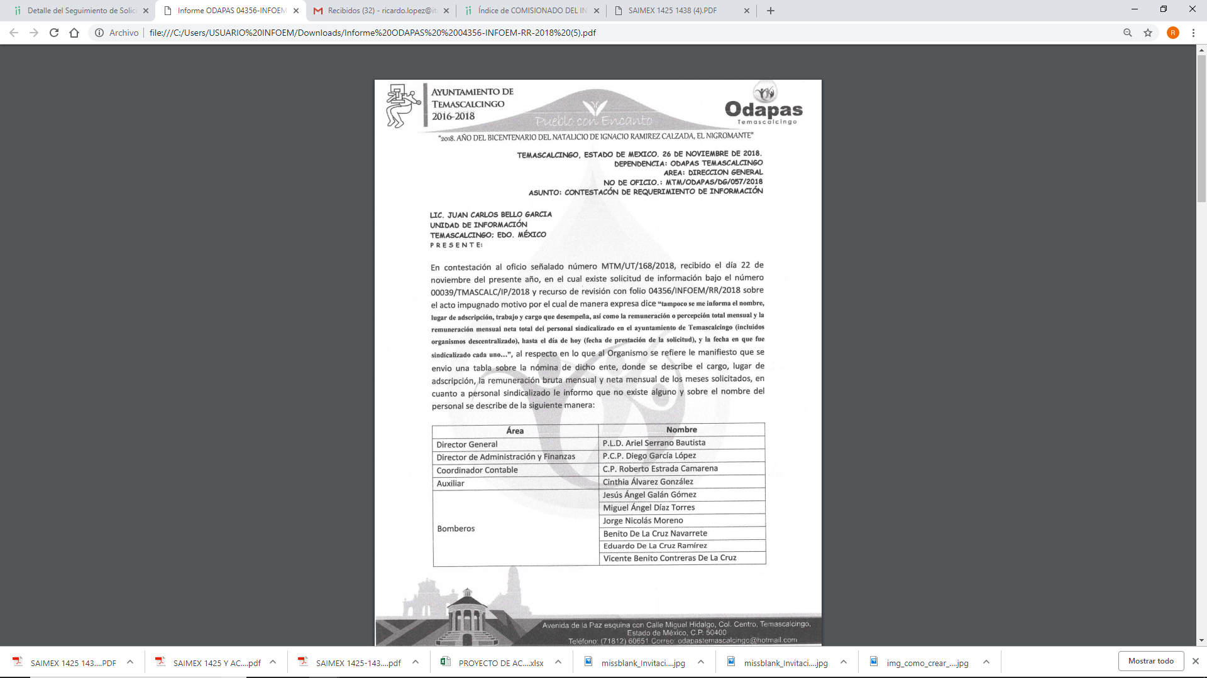

Dicho informe será puesto a la vista del Recurrente al momento de notificar la Resolución para dar certeza del mismo.

d) Ampliación de plazo para resolver. Mediante acuerdo de fecha dieciocho de enero de dos mil diecinueve, el cual fue notificado el mismo día, se acuerda la ampliación de plazo para estudio y resolución del presente recurso de revisión en términos del artículo 181 de la Ley de Transparencia y Acceso a la Información Pública del Estado de México y Municipios.

e) Cierre de instrucción. Con fecha veinticuatro de enero de dos mil diecinueve, al no existir diligencias pendientes por desahogar, se emitió el acuerdo por medio del cual se declaró cerrada la instrucción y se determinó pasar el expediente a resolución, en términos de lo dispuesto en los artículos 185, fracciones VI y VIII, de la Ley de Transparencia y Acceso a la Información Pública del Estado de México y Municipios, mismo que fue notificado a las partes el mismo día, a través del Sistema de Acceso a la Información Mexiquense (SAIMEX).

En razón de que fue debidamente sustanciado el expediente electrónico y no existe diligencia pendiente de desahogo, se emite la resolución que conforme a Derecho proceda, de acuerdo a los siguientes:

CONSIDERANDOS

PRIMERO. Competencia.

El Instituto de Transparencia, Acceso a la Información Pública y Protección de Datos Personales del Estado de México y Municipios, es competente para conocer y resolver el presente recurso de revisión interpuesto por la parte recurrente, conforme a lo dispuesto en los artículos 6º, apartado A de la Constitución Política de los Estados Unidos Mexicanos; 5º, párrafos vigésimo, vigésimo primero y vigésimo segundo, fracciones I, II, III, IV y V de la Constitución Política del Estado Libre y Soberano de México; 1°, 8°, 9°, 10, 37 y 42, fracciones I, II y III, de la Ley General de Transparencia y Acceso a la Información Pública; 1°, 2°, fracciones II y IV; 13, 29, 36, fracciones I y II; 176, 178, 179, 181 párrafo tercero, 185, 188 y 189 de la Ley Transparencia y Acceso a la Información Pública del Estado de México y Municipios; 7°, 9, fracciones I y XXIV y 11 del Reglamento Interior del Instituto de Transparencia, Acceso a la Información Pública y Protección de Datos Personales del Estado de México y Municipios.

SEGUNDO. Causales de improcedencia y sobreseimiento.

Previo al análisis de fondo del asunto que no ocupa, este Instituto realizará el estudio oficioso de las causales de improcedencia, por tratarse de una cuestión de orden público y de estudio preferente (acorde con el Criterio orientador en la Tesis de Jurisprudencia “IMPROCEDENCIA.” (Semanario Judicial de la Federación, Quinta Época, 1985, pág. 262), el cual establece que debe examinarse previamente la procedencia del juicio de amparo, sea que las partes lo soliciten o no, por ser una cuestión de orden público; de tal suerte, deberá ser desechado cualquier Recurso de Revisión que actualice alguno de los supuestos establecidos en el artículo 191 de la Ley de Transparencia y Acceso a la Información Pública del Estado de México y Municipios, por ser improcedente.

En el presente caso, no se actualiza ninguna de las causales de improcedencia establecidas en el ordenamiento jurídico previamente señalado, toda vez que: el recurso fue presentado dentro del plazo establecido en el artículo 178 de la Ley de Transparencia y Acceso a la Información Pública del Estado de México y Municipios; este Instituto no tiene conocimiento de que se encuentre en trámite algún medio de defensa presentado por el recurrente ante otra instancia; no existió prevención alguna; la veracidad de la respuesta no formó parte del agravio; ni se realizó una consulta o ampliación a los alcances del requerimiento informativo.

Causales de sobreseimiento.

Por lo que hace a las causales de sobreseimiento, del análisis realizado por este Instituto, se advierte que no se actualiza ninguna de las previstas por el artículo 192 de la Ley de Transparencia y Acceso a la Información Pública del Estado de México y Municipios; lo anterior, en virtud de que no existe constancia en el expediente en que se actúa, de que la recurrente se hubiera desistido del recurso, hubiera fallecido, que sobreviniera alguna causal de improcedencia, que el Sujeto Obligado hubiese modificado o revocado el acto impugnado, o bien que el recurso de revisión hubiera quedado sin materia.

Por tales motivos, se considera procedente entrar al fondo del presente asunto.

TERCERO. Determinación de la Controversia.

Una vez realizado el estudio de las constancias que integran el expediente en que se actúa, se desprende lo siguiente:

El peticionario solicitó del Ayuntamiento de Temascalcingo lo siguiente:

- Solicito se me informe el total de servidores públicos existentes hasta esta fecha, en el municipio de Temascalcingo (incluidos organismos descentralizados y/o desconcentrado), su lugar de adscripción, trabajo y cargo que desempeñan, así como la remuneración o percepción total mensual y la remuneración mensual neta total.
- Solicito la nómina del ayuntamiento y sus organismos desconcentrados y descentralizados, dependencias del mes de agosto, septiembre del año en curso (2018).
- Solicito se me informe el total de demandas laborales existentes de las administraciones anteriores y las iniciadas en esta administración 2016-2018, el estado de cada una de ellas, los montos a los que asciende cada una y si se ha pagado o no.
- Solicito se me informe los adeudos existentes de las administraciones anteriores y de la actual 2016-2018, hasta la fecha con la CFE, SAT, ISSEMYM, CONAGUA, y en su caso las causas de dichos adeudos.
- Solicito se me informe el nombre, lugar de adscripción, trabajo y cargo que desempeñan, así como la remuneración o percepción total mensual y la remuneración mensual neta total del personal sindicalizado en el ayuntamiento de temascalcingo (incluidos organismos descentralizados y/o desconcentrado), hasta el día de hoy (fecha de presentación de la solicitud), y la fecha en que fue sindicalizado cada uno.

El Sujeto Obligado en respuesta, a través de la Unidad de Transparencia adjuntó información que tenía en posesión y que podía contener la información solicitada, así como de la Tesorería Municipal, del Organismo Público Descentralizado Municipal para la prestación de los servicios de agua potable, drenaje, alcantarillado y tratamiento de aguas residuales, y del Instituto del Deporte del municipio de Temascalcingo Estado de México.

Inconforme con lo anterior, el particular interpuso Recurso de Revisión, al considerar que la información señalada era incompleta respecto de los puntos marcados como 1, 2, 3 y 5; por lo que respecta al punto identificado en líneas anteriores como 4, no se hará pronunciamiento alguno de conformidad con lo dispuesto en el artículo 195 de la Ley de Transparencia y Acceso a la Información Pública del Estado de México y Municipios, con relación con el diverso 195, fracción IV, de Código de Procedimientos Administrativos del Estado de México, que establece que será improcedente el recurso contra los actos que se hayan consentido tácitamente, entendiéndose por éstos cuando el recurso no se haya promovido en el plazo señalado para el efecto.

De la misma manera resulta aplicable el criterio sostenido por el Poder Judicial de la Federación de rubro ACTOS CONSENTIDOS TÁCITAMENTE, Tesis VI.2o. J/21, emitida en la novena época, por el Segundo Tribunal Colegiado del Sexto Circuito, publicada en la Gaceta del Semanario Judicial de la Federación en agosto de 1995, página 291 y número de registro 204707, del que se desprende que cuando no se reclaman los actos de autoridad en la vía y plazos establecidos en la Ley, se presume que el particular está conforme con los mismos.

En ese sentido, en el caso de que el particular no haya manifestado su inconformidad en contra del acto en su totalidad o en cualquiera de sus partes, se tendrá por consentido al no haber realizado argumento alguno que formulara un agravio en su contra, por lo que, en la especie, se válida la respuesta respecto de los puntos no controvertidos y se arriba a la conclusión de que estos quedaron firmes.

De tales circunstancias, en el presente caso, la inconformidad del recurrente radica en la entrega de información incompleta, respecto a los puntos 1, 2, 3 y 5 del requerimiento de información, lo cual constituye una causal de procedencia del recurso de revisión en términos de los previsto por el artículo 179, fracción V, de la Ley Transparencia y Acceso a la Información Pública del Estado de México y Municipios.

Aclarado lo anterior, lo consecuente es analizar la legalidad de la respuesta emitida por el Ayuntamiento de Temascalcingo a la luz de los agravios manifestados por el ahora Recurrente, de conformidad con lo dispuesto por la Ley de Transparencia y Acceso a la Información Pública del Estado de México y Municipios, y demás disposiciones legales aplicables a la materia que se resuelve.

CUARTO. Marco normativo aplicable en materia de transparencia y acceso a la información pública.

El artículo 6°, Apartado A), fracción I de la Constitución Política de los Estados Unidos Mexicanos, establece que toda la información en posesión de cualquier autoridad, es pública y sólo podrá ser reservada temporalmente por razones de interés público.

La Ley General de Transparencia y Acceso a la Información Pública, publicada en el Diario Oficial de la Federación el 4 de mayo de 2015, dispone en su artículo 70, la información que se considera corresponde a las Obligaciones de Transparencia, la cual debe estar disponible para cualquier persona de manera permanente y actualizada.

En este sentido, los Lineamientos técnicos generales para la publicación, homologación y estandarización de la información de las obligaciones establecidas en el título quinto y en la fracción IV del artículo 31 de la Ley General de Transparencia y Acceso a la Información Pública, que deben de difundir los sujetos Obligados en los portales de Internet y en la Plataforma Nacional de Transparencia, establecen los formatos para dar cumplimiento a las Obligaciones de Transparencia, así como los plazos de actualización.

Por su parte, en materia local, el artículo 5°, fracción I, de la Constitución Política del Estado Libre y Soberano de México, es coincidente con la Constitución Federal, en el sentido de la publicidad de toda la información, con la única restricción de proteger el interés público, así como la información referente a la intimidad de la vida privada y la imagen de las personas, con las excepciones que establezca la ley reglamentaria.

Por su parte, la Ley de Transparencia y Acceso a la Información Pública del Estado de México y Municipios (Reglamentaria del artículo 5° de la Constitución Local), establece lo siguiente:

El artículo 12, que, quienes generen, recopilen, administren, manejen, procesen, archiven o conserven información pública serán responsables de la misma.

El artículo 18, que, los Sujetos Obligados deberán documentar todo acto que derive del ejercicio de sus facultades, competencias o funciones, considerando desde su origen la eventual publicidad y reutilización de la información que generen.

El artículo 19, que, se presume que la información debe existir si se refiere a las facultades, competencias y funciones que los ordenamientos jurídicos aplicables otorgan a los sujetos Obligados y en caso de que dichas facultades no se hayan ejercido, se deberá motivar la respuesta en función de las causas que motivaron tal circunstancia.

El artículo 92, fracción VIII, que, la información sobre las remuneraciones bruta y neta de todos los servidores públicos de base o de confianza, de todas las percepciones, incluyendo sueldos, prestaciones, gratificaciones, primas, comisiones, dietas, bonos, estímulos, ingresos y sistemas de compensación, corresponde a una Obligación Común de Transparencia para los Sujetos Obligados.

QUINTO. Estudio de Fondo.

Una vez determinada la vía sobre la que versará la presente Resolución, y previa revisión del expediente electrónico formado en el Sistema de Acceso a la Información Mexiquense (SAIMEX), con motivo de la solicitud de información y del recurso a que da origen, es conveniente analizar si la respuesta del Sujeto Obligado cumple con los requisitos y procedimientos del derecho de acceso a la información pública.

En ese contexto, en principio se debe señalar que se omite el estudio de la naturaleza jurídica de la información pública solicitada, en virtud de que el Ayuntamiento de Temasclacingo, mediante respuesta proporcionó parte de la información solicitada; por lo que, acepta que la genera, posee y administra, en ejercicio de sus funciones de derecho público, motivo por el cual se actualiza el supuesto jurídico, previsto en el artículo 12 de la Ley de Transparencia y Acceso a la Información Pública del Estado de México y Municipios.

En ese orden de ideas, es importante señalar que, el artículo 4°, párrafo segundo, de la Ley de Transparencia y Acceso a la Información Pública del Estado de México y Municipios, señala que toda la información generada, obtenida, adquirida, transformada, administrada o en posesión de los sujetos obligados es pública y accesible de manera permanente a cualquier persona, en los términos y condiciones que se establezcan en los tratados internacionales de los que el Estado mexicano sea parte, en la Ley General de Transparencia, Acceso a la Información Pública, la presente Ley y demás disposiciones de la materia, privilegiando el principio de máxima publicidad de la información. Solo podrá ser clasificada excepcionalmente como reservada temporalmente por razones de interés público, en los términos de las causas legítimas y estrictamente necesarias previstas por esta Ley.

De lo anterior, se deduce que la información generada, obtenida, adquirida, transmitida, administrada o en posesión de los Sujetos Obligados, será accesible a cualquier persona, privilegiando el principio de máxima publicidad de la información.

En síntesis, el derecho de acceso a la información pública se satisface en aquellos casos en que se entregue el soporte documental en que conste la información pública, sin la necesidad de elaborar documentos ad hoc; lo cual, toma sustento en el artículo 160 de la Ley de Transparencia y Acceso a la Información Pública del Estado de México y Municipios, el cual refiere que los sujetos obligados deberán entregar la información que obre en sus archivos.

Asimismo, el artículo 24 de la Ley de la materia, dispone que los Sujetos Obligados sólo proporcionarán la información pública que generen, administren o posean en el ejercicio de sus atribuciones; por consiguiente, la información pública se encuentra a disposición de cualquier persona, lo que implica que es deber de los sujetos obligados, garantizar el derecho de acceso a la información pública.

Acorde a lo precisando y con la finalidad de resolver adecuadamente el Recurso de Revisión que nos ocupa, se elaborará un análisis por cada uno de los puntos requeridos por el ahora recurrente (1, 2, 3 y 5).

Análisis de los puntos uno y dos del requerimiento informativo:

Sobre estos puntos, se advierte similitud entre ellos ya que en el primero solicitó el total de servidores públicos existentes hasta esta fecha, en el municipio de Temascalcingo (incluidos organismos descentralizados y/o desconcentrado), su lugar de adscripción, trabajo y cargo que desempeñan, así como la remuneración o percepción total mensual y la remuneración mensual neta total; de esta última parte del requerimiento se relaciona con el numeral dos ya que en este requiere la nómina del ayuntamiento y sus organismos desconcentrados y descentralizados, del mes de agosto y septiembre de dos mil dieciocho.

Aunado a lo anterior y en atención a que el hoy Recurrente, solicitó la información respecto del ayuntamiento y de los organismos descentralizados, cabe traer a colación el Bando Municipal 2018 del municipio de Temascalcingo el cual señala en su artículo 29, fracción II, que para el despacho de los asuntos de la Administración Pública Municipal, el presidente se auxiliará de la Tesorería Municipal y en el artículo 50 del mismo bando se señalan como Organismos públicos descentralizados de la administración pública municipal los siguientes:

- El Sistema Municipal para el Desarrollo Integral de la Familia de Temascalcingo.
- El Instituto Municipal de Cultura Física y Deporte de Temascalcingo.
- El Organismo Público Descentralizado Municipal para la prestación de los Servicios de Agua Potable, Drenaje, Alcantarillado y Tratamiento de Aguas Residuales del Municipio de Temascalcingo.

Atentos a lo anterior, el Sujeto Obligado turnó la solicitud de información, a los Servidores Públicos Habilitados de sus organismos desconcentrados, por lo que, es necesario hacer referencia al procedimiento de búsqueda que deben de seguir los Sujetos Obligados para localizar la información, el cual se encuentra previsto en los artículos 160 y 162 de la Ley de Transparencia y Acceso a la Información Pública del Estado de México y Municipios, mismo que es el siguiente:

- Las Unidades de Transparencia garantizarán que las solicitudes de acceso a la información se turnen a todas las áreas competentes que cuenten con la información o deban tenerla -de acuerdo a las facultades, competencias y funciones-, con el objeto de que dichas áreas realicen una búsqueda exhaustiva y razonable de la información requerida, y

- Los sujetos obligados otorgaran acceso a los documentos que se encuentren en sus archivos o que estén Obligados a documentar de acuerdo con sus facultades, competencias o funciones, en el formato en que el solicitante manifieste, de entre aquellos formatos existentes.

Ahora bien, de las constancias que obran en el Sistema de Acceso a la Información Mexiquense (SAIMEX) y de la respuesta otorgada por el Tesorero Municipal del Sujeto Obligado, se advierte que no atiende la solicitud respecto de estos puntos, ya que su respuesta consiste en solicitar al Recurrente corregir su solicitud de información y señala que no está bajo su responsabilidad lo solicitado y no cuenta con elementos necesarios para su contestación, en virtud de que los organismos auxiliares no son áreas de su competencia y sugiere al Recurrente delimitar en forma adecuada su petición; no obstante que la solicitud es clara y debió de atenderla de acuerdo a lo establecido en el artículo 12 de la Ley de Transparencia y Acceso a la Información Pública del Estado de México y Municipios y proporcionar la información que obrará en sus archivos, aunado a que el Reglamento de la Administración Pública Municipal del Ayuntamiento de Temascalcingo 2016-2018, en su artículo 33, fracción XXXV, señala como atribuciones de la Tesorería Municipal la de elaborar la nómina para efectuar el pago del salario a los trabajadores del gobierno municipal.

Ahora bien, por lo que respecta a la respuesta otorgada por parte del Organismo Público Descentralizado Municipal para la prestación de los servicios de agua potable, drenaje, alcantarillado y tratamiento de aguas residuales, del Sujeto Obligado, se advierte un concentrado de nómina del mes de agosto y septiembre el cual contiene la categoría pero no el nombre del Servidor Público motivo por el cual no satisface la pretensión del Recurrente debido a que la nómina contiene otros rubros que no se observan en el documento adjuntado por el Sujeto Obligado.

En relación a la respuesta otorgada por el Instituto Municipal de Cultura Física y Deporte de Temascalcingo, se desprende que adjunta un concentrado de nómina de las dos quincenas del mes de agosto y septiembre en supuesta versión pública, sin adjuntar el Acuerdo de Clasificación por lo que no se advierte un razonamiento lógico con el que se demuestre que la información que se testa de las versiones públicas encuadre en alguna de las hipótesis que contempla la Ley de la materia en su artículo 143 y únicamente se crea incertidumbre jurídica en relación a lo entregado, ya que solo se observa un documento ilegible, incompleto y tachado; además se advierte que esta tachado el Impuesto Sobre la Renta (I.S.R.) el cual es un impuesto directo sobre las ganancias obtenidas por los servidores públicos; las ganancias constituyen la diferencia entre los ingresos y las deducciones autorizadas; lo anterior, cobra sustento con lo señalado en el artículo 84, fracción I, de la Ley del Trabajo de los Servidores Públicos del Estado de México y Municipios, en el que se establecen las retenciones, descuentos o deducciones al sueldo de los servidores públicos dentro de los que se encuentran los gravámenes fiscales relacionados con el sueldo, aunado a que al ser los ingresos procedentes de recursos públicos, debe ser visible en la nómina que se entregue, ya que es una contribución de carácter obligatorio y por ende información de naturaleza pública.

Por lo que respecta al Sistema Municipal para el Desarrollo Integral de la Familia de Temascalcingo, se advierte que fue omiso en proporcionar manifestación alguna respecto del requerimiento de información solicitado por el Recurrente, por lo que conviene traer a colación lo señalado por el artículo 51 del Bando Municipal 2018 del Ayuntamiento en cuestión el cual señala que este organismo es público descentralizado, con personalidad jurídica y patrimonio propio, tiene autonomía para el manejo de sus recursos y se rige por la Ley que crea los Organismos Públicos Descentralizados de Asistencia Social, de carácter municipal denominados; “Sistemas Municipales para el Desarrollo Integral de la Familia”, es el organismo de enlace y colaboración con sus homólogos a nivel federal, estatal y municipal.

Así, la Ley que crea los Organismos Públicos Descentralizados de Asistencia Social, de carácter municipal denominados; “Sistemas Municipales para el Desarrollo Integral de la Familia” señala en su artículo 15, fracción VII, el Tesorero será el responsable del manejo del presupuesto del Sistema Municipal y de la administración de los recursos que conforman el patrimonio del organismo, lo cual hará en coordinación con el Director, e informará los estados financieros mensualmente a la Junta de Gobierno o cuando esta y la Presidencia lo soliciten, el cual tiene dentro de sus atribuciones las de integrar y autorizar con su firma, la documentación que deba presentarse al Órgano Superior de Fiscalización del Estado de México, entendiéndose dentro de estos los recibos de nómina, descritos en líneas posteriores.

Aunado a lo anterior, es necesario contextualizar la solicitud de información, para lo cual, se precisará lo que debe entenderse por nómina. por lo que el Glosario localizado en la página de Transparencia Presupuestaria de la Secretaría de Hacienda y Crédito Público (http://www.transparenciapresupuestaria.gob.mx/es/PTP/Glosario, consultado el veintidós de enero de dos mil diecinueve, a las catorce horas), establece que la Nómina es el documento contable que contiene la relación de los trabajadores con las percepciones monetarias de cada uno; además, que también se refiere al recibo individual y justificativo que indica los sueldos de los trabajadores, incluyendo las prestaciones y deducciones correspondientes.

De la misma manera, el Glosario de términos más usuales en la Administración Pública Federal, emitido por la Secretaría de Hacienda y Crédito Público (http://www.apartados.hacienda.gob.mx/contabilidad/documentos/informe_cuenta/1998/cuenta_publica/Glosario/n.htm, consultado el veintidós de enero de dos mil diecinueve, a las catorce horas con cuarenta y cinco minutos), establece que la Nómina es un listado general de los trabajadores de una institución, en el cual se asientan las percepciones brutas, deducciones y alcance neto de las mismas.

Conforme a lo anterior, se puede advertir que la nómina puede consistir en lo siguiente:

I. Relación de trabajadores con las percepciones monetarias de cada uno.
II. Recibo individual que contiene las prestaciones y deducciones de un trabajador.
III. Listado general de los servidores públicos de una institución o dependencia, en el cual se asientan las percepciones brutas, deducciones y alcance neto de las mismas.

En ese contexto, cabe recordar que el particular solicitó el total de servidores públicos, en el municipio de Temascalcingo, lugar de adscripción, cargo, así como la remuneración o percepción total mensual y la remuneración mensual neta total y en otras palabras la nómina del ayuntamiento y sus organismos descentralizados, del mes de agosto y septiembre del año dos mil dieciocho; por lo que, en el presente caso, se logra advertir que su pretensión es obtener el documento, que contenga el total de servidores públicos del ayuntamiento de Temascalcingo y de sus organismos descentralizados, esto es, de los trabajadores de base, confianza, sindicalizados, policías, temporales (lista de raya) y similares que contenga las percepciones que reciben.

Ahora bien, respecto al tema, resulta necesario traer a colación que el artículo 147 de la Constitución Política del Estado Libre y Soberano de México, establece que los trabajadores al servicio del Estado y los miembros de los Ayuntamientos, recibirán una remuneración adecuada e irrenunciable por el desempeño de su empleo, cargo o comisión, que será determinada en el presupuesto de egresos que corresponda.

En orden de ideas, el artículo 3°, fracción XXXII, del Código Financiero del Estado de México y Municipios establece que la remuneración consiste en los pagos hechos por concepto de sueldo, compensaciones, gratificaciones, habitación, primas, comisiones, prestaciones, en especie y cualquier otra percepción o prestación que se entregue al servidor por su trabajo.

De igual forma la Ley del Trabajo de los Servidores Públicos del Estado y Municipios, en su artículo 220 K, establece los documentos que tiene la obligación de conservar el Sujeto Obligado, entre los que se encuentran los recibos de pagos:

ARTÍCULO 220 K.- La institución o dependencia pública tiene la obligación de conservar y exhibir en el proceso los documentos que a continuación se precisan:
I. Contratos, Nombramientos o Formato Único de Movimientos de Personal, cuando no exista Convenio de condiciones generales de trabajo aplicable;
II. Recibos de pagos de salarios o las constancias documentales del pago de salario cuando sea por depósito o mediante información electrónica;
III. Controles de asistencia o la información magnética o electrónica de asistencia de los servidores públicos;
IV. Recibos o las constancias de depósito o del medio de información magnética o electrónica que sean utilizadas para el pago de salarios, prima vacacional, aguinaldo y demás prestaciones establecidas en la presente ley; y
V. Los demás que señalen las leyes.

Aunado a lo anterior, es necesario señalar que, el Órgano Superior de Fiscalización emite anualmente los Lineamientos para la elaboración y presentación del Informe Mensual Municipal, los cuales tienen como objetivo establecer las especificaciones necesarias que las entidades fiscalizables deben cumplir para la elaboración y presentación de los informes mensuales.

Estos Lineamientos son de observancia general para todos los servidores públicos de las entidades fiscalizables que desempeñen un empleo, cargo o comisión, de cualquier naturaleza en la administración pública municipal y que manejen recursos públicos como los Municipios; en atención a ello, el informe mensual deberá ser presentado al Órgano Superior de Fiscalización dentro de los 20 días posteriores al término del mes correspondiente tal y como lo señala el artículo 32 de la Ley de Fiscalización Superior del Estado de México.

Ahora bien, en los Lineamientos referidos, se advierte el análisis que nos ocupa, específicamente el Disco 4, relativo a la información de nómina, referente a la presentación de la Información a la Nómina tal y como se muestra en las siguientes imágenes:

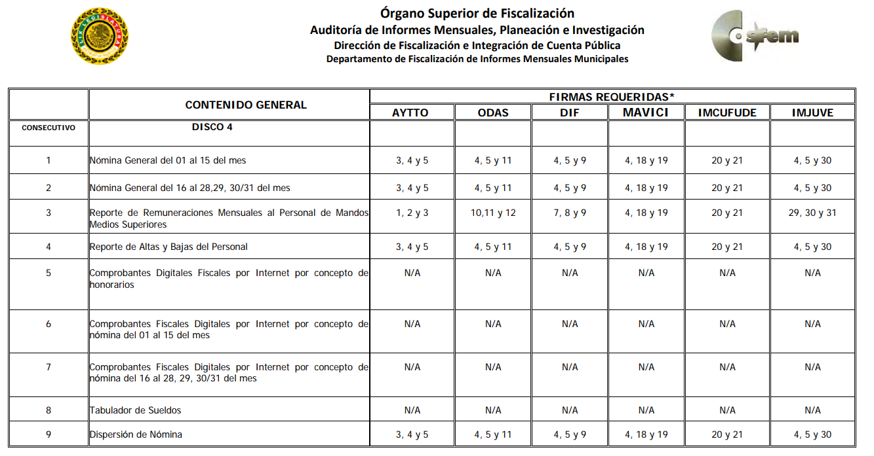
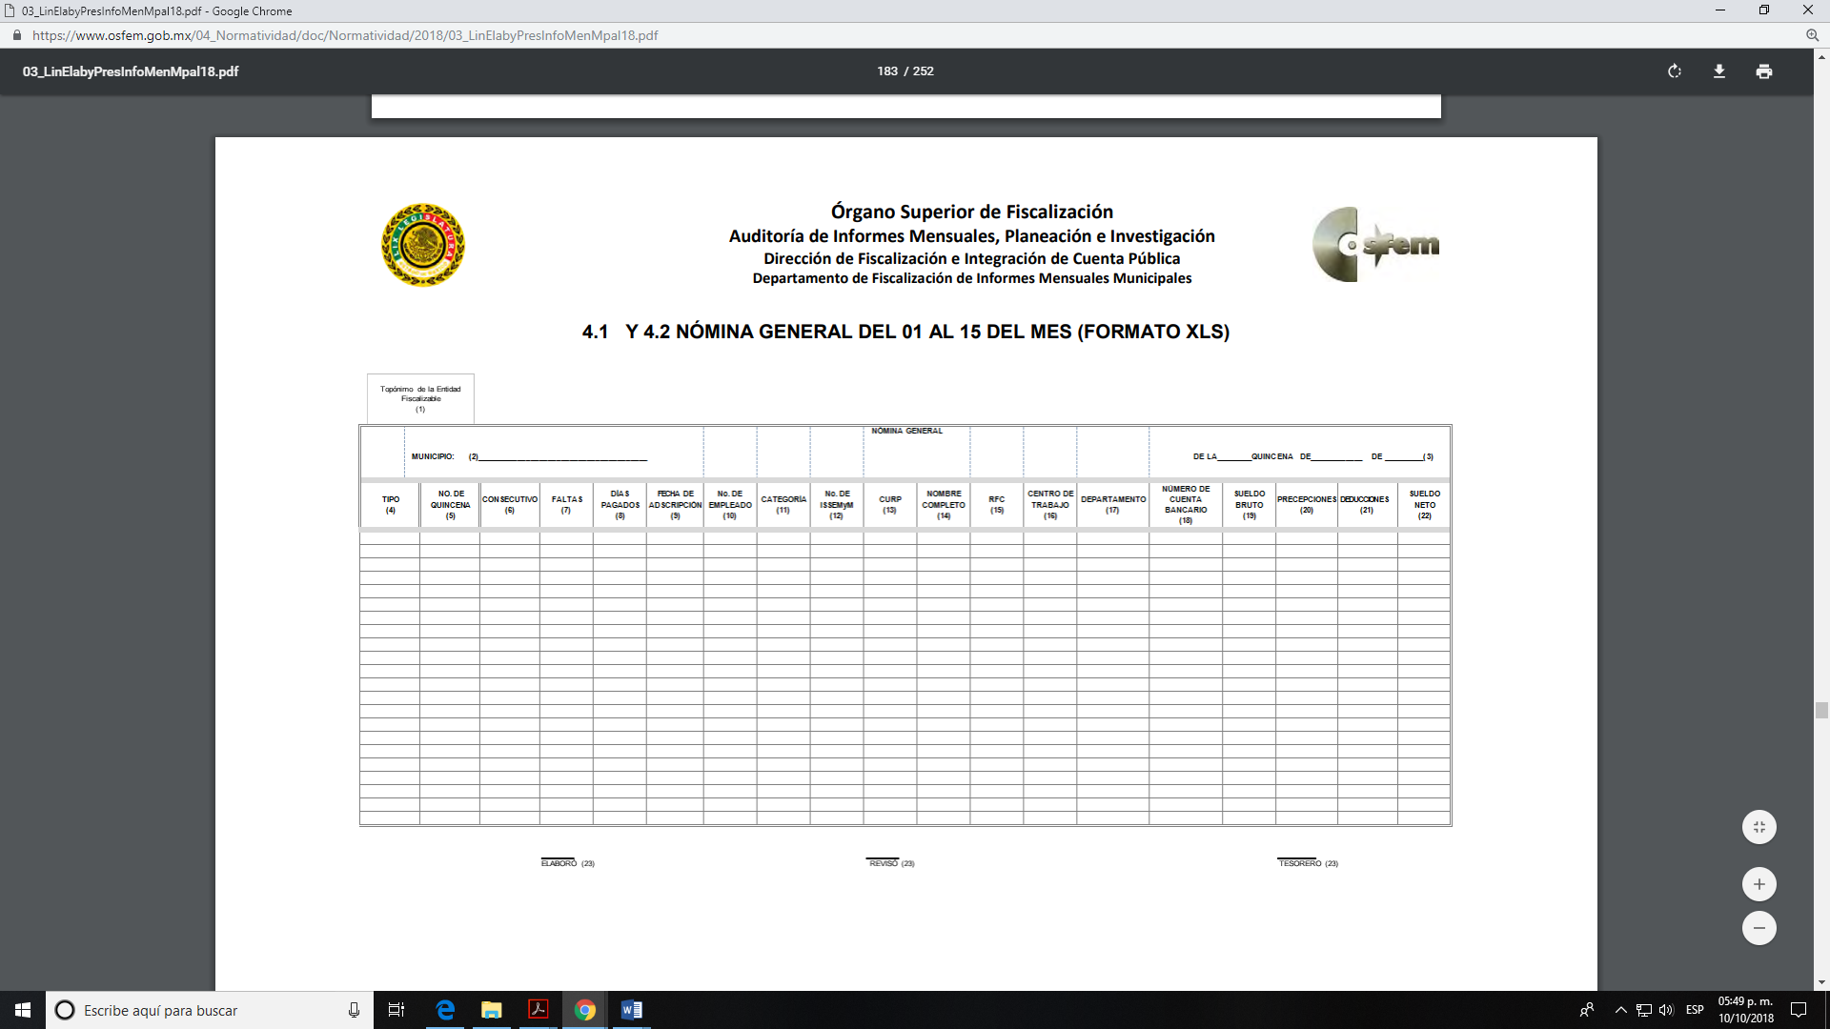



De tal manera, que la información solicitada por el Recurrente, corresponde a el total de servidores públicos del municipio de Temascalcingo incluidos los organismos descentralizados así como sus percepciones y prestaciones conforme a lo expuesto, en este sentido, la nómina general o los recibos de nómina de los servidores públicos del Ayuntamiento de Temascalcingo correspondiente a las dos quincenas de los meses de agosto y septiembre de dos mil dieciocho, satisfacen el derecho del particular; por lo que, el Sujeto Obligado tiene competencia para conocer y poseer la información solicitada, por lo que es dable ORDENAR una búsqueda exhaustiva y razonable de la información, en las áreas competentes de la nómina general o los recibos de nómina de la primera y segunda quincena de los meses de agosto y septiembre de dos mil dieciocho y hacer entrega de la misma vía SAIMEX en versión pública en los términos del considerando siguiente.

Ahora bien, no pasa desapercibido que el total de los servidores públicos incluye a los policías, al respecto, el artículo 47 del Bando Municipal del municipio de Temascalcingo dos mil dieciocho, establece las Dependencias y entidades administrativas del Ayuntamiento de Temascalcingo dentro de las que se encuentra la Dirección de Seguridad Pública.

Por su parte el artículo 136 párrafo tercero del mismo ordenamiento dispone que el uso de la fuerza, la detención, así como la intervención para cesar un hecho contrario a la ley, son facultades ejercidas por los elementos de la Dirección de Seguridad Pública Municipal de Temascalcingo legitimadas por el estado de derecho, a fin de contrarrestar la acción ventajosa de la delincuencia, a través de una debida preparación física, académica, y el uso adecuado del equipo y armamento con que cuenta para realizar sus funciones, utilizando su inteligencia y sensatez para controlar la situación, por lo que en la medida en que el delincuente presente resistencia, el elemento inicialmente lo persuadirá verbalmente, aplicando la fuerza de una manera gradual, racional y progresiva, hasta lograr que deponga su actitud. La actuación de la policía municipal estará regulada por el manual que al respecto expida el Ayuntamiento y en observancia de las Leyes Federales, Estatales y Derecho Internacional que regulan este aspecto del trabajo policial.

Bajo este orden de ideas y toda vez que los policías que constituyen los elementos operativos del Ayuntamiento, que llevan a cabo acciones de prevención del delito y combate a la delincuencia, derivado de los altos índices de criminalidad que aquejan a la Nación y a la Entidad, ha sido necesario ampliar la protección de su integridad, salud y vida. En efecto, el artículo 81, fracción III, de la Ley de Seguridad del Estado de México, señala que se considera reservada la información relativa a los servidores públicos integrantes de las instituciones de seguridad pública, cuya revelación pueda poner en riesgo su vida e integridad física con motivo de sus funciones.

En este contexto, el artículo 140, fracción IV, de la Ley de Transparencia y Acceso a la Información Pública del Estado de México y Municipios, dispone que el acceso a la información pública será restringido excepcionalmente, cuando ponga en riesgo la vida, la seguridad o la salud de una persona física.

A mayor abundamiento, el Vigésimo Tercero de los Lineamientos generales en materia de clasificación y desclasificación de la información, así como para la elaboración de versiones públicas, determina que para clasificar la información como reservada, será necesario acreditar un vínculo, entre la persona física y la información que pueda poner en riesgo su vida, seguridad o salud.

En ese sentido, el Criterio 06/09, primera época, emitido por el Pleno del entonces Instituto Federal de Acceso a la Información y Protección de Datos Personales, indica que si bien el nombre de servidores públicos es información de naturaleza pública, existen funciones a cargo de servidores públicos, tendientes a garantizar de manera directa la seguridad pública, por lo que es, una de las formas en que la delincuencia puede llegar a poner en riesgo la seguridad es anulando, impidiendo, u obstaculizando la actuación de los servidores públicos que realizan funciones de carácter operativo, mediante el conocimiento de su nombre, por lo que la reserva de la relación de los nombres y las funciones que desempeñan los servidores públicos que prestan sus servicios en áreas de seguridad pública, puede llegar a constituirse en un componente fundamental en el esfuerzo que realiza el Estado Mexicano para garantizar la seguridad del país en sus diferentes vertientes.

Hasta aquí, se advierte lo siguiente:

- Que la información relativa a los nombres de servidores públicos integrantes de las instituciones de seguridad pública, cuya revelación pueda poner en riesgo su vida e integridad física con motivo de sus funciones, es reservada.

- Que es necesario acreditar un vínculo, entre la persona física y la información que pueda poner en riesgo su vida, seguridad o salud, para que pueda ser reservada.

Por tanto, considerando que la información pretendida por el Particular se refiere a integrantes de las instituciones de seguridad pública y que el nombre de policías es susceptible de clasificarse, lo restante es acreditar que el conocer el nombre de un servidor público relacionado con funciones de seguridad pública, pone en riesgo la vida, seguridad o salud de este.

Si bien es cierto que tanto el nombre, como los cargos y funciones de los servidores públicos son de naturaleza pública e incluso desde el nivel de mandos medios a superiores constituye parte de las obligaciones de transparencia establecidas en el artículo 92 de la Ley de Transparencia y Acceso a la información Pública del Estado de México y Municipios, también es cierto que, el caso particular de los nombres de los elementos de policía con funciones operativas ha cobrado relevancia desde hace varios años, en virtud de que su identificación los hace vulnerables en el combate a la delincuencia, por lo que proporcionarlos puede llegar a poner en riesgo su vida, salud o seguridad, propiciando un detrimento en el esfuerzo que realiza el Ayuntamiento para garantizar la seguridad.

A mayor abundamiento, de acuerdo con la información reflejada en la Encuesta Nacional sobre Percepción de Inseguridad Ciudadana en México 2017, consultada el veintidós de enero de dos mil diecinueve a las dieciocho horas con diez minutos (https://www.mucd.org.mx/2017/10/decimo-septima-encuesta-nacional-sobre-percepcion-de-inseguridad-ciudadana-en-mexico/), el ranking de los estados con mayor nivel de personas que reportan haber sido víctimas de un delito se encuentra liderado por el Estado de México.

Por lo que toca a delitos específicos, la referida encuesta señala que, en el caso de homicidios los niveles de violencia se han exacerbado por ya muchos años, los Estados siguientes: Tamaulipas, Michoacán, Guerrero, Morelos, Veracruz, Estado de México, Tabasco, Chihuahua, Jalisco, Sinaloa, San Luis Potosí y Guanajuato.

Por tanto, si se toma en cuenta que los servidores públicos dedicados a funciones de seguridad pública en el Ayuntamiento de Temascalcingo operan con los recursos del propio Ayuntamiento para combatir la delincuencia y que esta última ha escalado en gran medida durante los últimos años en la Entidad, con el homicidio uno de los más exacerbados; resulta un escenario riesgoso para quienes ejercen la función policial, que ciertamente puede poner en riesgo su vida, seguridad y salud.

En ese sentido, hacer identificable a un servidor público que realiza funciones tendientes a garantizar de manera directa la seguridad pública, pone en riesgo su vida, su seguridad o su salud, por lo que el nombre de un policía, si bien es información de naturaleza pública, dado el contexto que actualmente vive la Entidad, es susceptible de clasificarse como reservado en términos del artículo 140, fracción IV, de la Ley de Transparencia y Acceso a la Información Pública del Estado de México y Municipios, por el plazo máximo establecido en el artículo 125, párrafo primero de la Ley de la materia correspondiente a cinco años. Asimismo, se precisa que la información del personal administrativo adscrito al área de seguridad pública, al no realizar funciones operativas, no actualiza el supuesto de clasificación analizado, por lo que la información de estos servidores es de naturaleza pública y debe entregarse.

Por tanto, si bien el nombre de los policías del Ayuntamiento actualiza el supuesto de reserva establecido en el artículo 140, fracción IV, de la Ley de Transparencia y Acceso a la Información Pública del Estado de México y Municipios, lo cierto es que el cargo y las percepciones de los servidores públicos son de carácter público, tal como lo señala el artículo 92, fracción VIII, de la Ley en cita.

En ese sentido, el Sujeto Obligado debe proporcionar la nómina del personal de seguridad pública, en versión pública, testando el nombre de los policías con funciones operativas y proporcionando todo lo relativo al cargo y sus percepciones, con la precisión de que el nombre del personal administrativo y aquel que no realice funciones operativas es público y procede su entrega, la versión pública deberá ser aprobada por el Comité de Transparencia y se emitirá el acuerdo respectivo, en el que de manera fundada y motivada y justifique la clasificación señalada y se indique el periodo de reserva de la misma en términos de los artículos 49, fracciones II y VIII, 125, 128 y 129 de la Ley de Transparencia y Acceso a la información Pública del Estado de México y Municipios.

Análisis del punto tres del requerimiento informativo; esto es, el total de demandas laborales existentes de las administraciones anteriores y las iniciadas en esta administración 2016-2018, el estado de cada una de ellas, los montos a los que asciende cada una y si se ha pagado o no.

Como ya se señaló, el Recurrente solicitó respecto de este punto lo siguiente:

- El total de demandas laborales existentes de las administraciones anteriores y las iniciadas en la administración 2016-2018.
- El estado de cada una de las demandas laborales.
- Los montos a los que asciende cada demanda laboral y si se ha pagado o no.

El Sujeto Obligado manifestó a través de su Consejero Jurídico un listado de liquidación de asuntos laborales con corte al tres de octubre, con diferentes columnas dentro de las cuales se encuentra el estado que guardan, número de expedientes, monto a pagar y observaciones; motivo por el cual el Recurrente se inconformó por la entrega de información incompleta y destacó que sólo se mencionan de manera genérica y no como fue requerida (los montos a los que asciende cada una y si se ha pagado o no).

De la respuesta proporcionada por el Sujeto Obligado, se advierte que no satisface el derecho de acceso a la información ya que elaboró un documento ad hoc que no atiende los puntos requeridos por el solicitante, ya que como solicitó el total de demandas laborales existentes de administraciones anteriores y las iniciadas en la administración dos mil dieciséis y dos mil dieciocho en el que se advirtiera el estado procesal en el que se encuentran; los montos a los que ascienden y si se han pagado o no los finiquitos respectivos; derivado de la revisión del documento adjunto por el Consejero Jurídico del Ayuntamiento, se advierte lo siguiente:

La columna referente al “Estado que guardan” señala los asuntos en trámite de la administración dos mil dieciséis - dos mil dieciocho y los asuntos recibidos por administraciones pasadas del dos mil seis a la fecha (la fecha de corte que manifiesta; es decir, el tres de octubre del dos mil dieciocho), sin especificar el estado que guardan o la etapa procesal en la que se encuentran; en este sentido, la respuesta genera incertidumbre ya que al realizar la suma de las dos columnas de los números de expedientes da por resultado sesenta y dos, cuando estos tendrían que ser el total de expedientes iniciados en administraciones anteriores y la administración dos mil seis y dos mil dieciocho, en contradicción con los expedientes señalados en próximos laudos (los que se encuentran en vías de ejecución, en amparo y resueltos mediante convenio), ya que de la suma de estos da un total de ciento veinte expedientes.

Ahora bien, por lo que respecta a los expedientes que han causado estado y están en vía de ejecución, así como de los asuntos resueltos mediante convenio con juicio y sin juicio, señaló el monto a pagar de manera general sin especificar qué cantidad corresponde a cada expediente, aunado a que se obvia que tiene la información de manera desagregada y la debe proporcionar al particular en el estado en que esta se encuentre en términos del artículo 12 de la Ley de la materia, en el entendido de que puede ser el documento donde obre de manera enunciativa mas no limitativa el laudo notificado por el Tribunal Estatal de Conciliación y Arbitraje.

Por lo que respecta a la parte de la solicitud referente al monto que asciende y si se han pagado o no (al pago de finiquito por terminación de relación laboral con motivo de un laudo), el Sujeto Obligado no hizo manifestación respecto de este punto, ya que en el documento que proporcionó sólo se encuentra una columna con la leyenda “Monto a Pagar” y no brinda información de los asuntos concluidos y que ya ha pagado, de tal suerte que, puede contar con el documento que dé cuenta de esto, de manera enunciativa más no limitativa el finiquito por medio del cual el servidor público se da por liquidado o por satisfecho con el monto proporcionado por el Sujeto Obligado, en cumplimiento a un laudo.

En este sentido, el Sujeto Obligado deberá realizar una búsqueda exhaustiva y razonable de la información y hacer entrega al Recurrente del documento o documentos donde consten los expedientes con motivo de demandas laborales, iniciados en administraciones anteriores y la administración del periodo dos mil dieciséis - dos mil dieciocho, en el que se señale el estado procesal en el que se encuentran cada uno de los expedientes, así como el documento o documentos donde conste el monto a pagar y el documento o documentos con el que se cumple con el pago.

Ahora bien por lo que respecta a los Organismos Descentralizados del Sujeto Obligado, el Sistema Municipal para el Desarrollo Integral de la Familia de Temascalcingo fue omiso en proporcionar respuesta alguna a la solicitud de información y por parte del Organismo Público Descentralizado Municipal para la prestación de los Servicios de Agua Potable, Drenaje, Alcantarillado y Tratamiento de Aguas Residuales del Municipio de Temascalcingo, fue omiso en pronunciarse respecto de esta parte de la solicitud.

Por lo anterior, el Sujeto Obligado deberá realizar una búsqueda exhaustiva y razonable en el Sistema Municipal para el Desarrollo Integral de la Familia de Temascalcingo y en el Organismo Público Descentralizado Municipal para la prestación de los Servicios de Agua Potable, Drenaje, Alcantarillado y Tratamiento de Aguas Residuales del Municipio de Temascalcingo de la información y hacer entrega al Recurrente del documento o documentos donde consten los expedientes iniciados en administraciones anteriores y la administración dos mil dieciséis dos mil dieciocho, en el que se señale el estado procesal en el que se encuentran cada uno de los expedientes, así como el documento o documentos donde conste el monto a pagar y el documento o documentos con el que se cumple con el pago, de no localizarse la información.

Por lo que respecta a la respuesta del Director del Instituto del Deporte, señala dos posibles demandas en la administración actual situación por la cual se Insta para que en futuras ocasiones omita hacer manifestaciones subjetivas ya que no tiene certeza de, de la existencia de dichos juicios, ahora bien no hace manifestación alguna respecto de administraciones anteriores, en ese sentido deberá realizar una búsqueda exhaustiva y razonable de la información, y hacer entrega al Recurrente del documento o documentos donde consten los expedientes iniciados en administraciones anteriores, en el que se señale el estado procesal en el que se encuentran cada uno de los expedientes, así como el documento o documentos donde conste el monto a pagar y el documento o documentos con el que se cumple con el pago.

En los casos anteriores, por lo que hace al número de demandas y el estado procesal en que se encuentra cada uno, no se haya generado, deberá indicarle al Recurrente de manera clara y precisa las causas que motivan tal circunstancia, de conformidad con lo establecido en el artículo 19, párrafo segundo, de la Ley de Transparencia y Acceso a la Información Pública del Estado de México y Municipios.

No se deja de lado que, es posible que en los documentos que den cuenta de la información referente a los laudos y finiquitos de los juicios laborales concluidos, pudiera existir información clasificada por tratarse de datos personales confidenciales, de acuerdo a lo establecido en el artículo 143, fracción I, de la Ley de Transparencia y Acceso a la Información Pública del Estado de México y Municipios, por lo que es de señalar que previo a la entrega al Recurrente, de ser el caso, deberá llevarse a cabo la revisión de los documentos y de resultar procedente se entregarán en versión pública, tal como se señala en el Considerando siguiente.

Análisis del punto cinco del requerimiento informativo; esto es el nombre, lugar de adscripción, trabajo y cargo que desempeñan, así como la remuneración o percepción total mensual y la remuneración mensual neta total del personal sindicalizado en el ayuntamiento de Temascalcingo (incluidos organismos descentralizados y/o desconcentrado), hasta el día de hoy (fecha de presentación de la solicitud), y la fecha en que fue sindicalizado cada uno.

Como ya se señaló el Recurrente solicitó el nombre remuneración y área de adscripción de personal sindicalizado en el Ayuntamiento de Temascalcingo incluidos los organismos descentralizados, a lo que el Sujeto Obligado respecto del municipio por parte del Tesorero fue omiso al igual que el Sistema Municipal para el Desarrollo Integral de la Familia de Temascalcingo en realizar manifestaciones respecto de este apartado, por lo que resulta conveniente traer a colación el artículo 96 del Estatuto Interno del Sindicato Único de Trabajadores de los Poderes, Municipios e Instituciones Descentralizadas del Estado de México, el cual señala que para los efectos legales del Estatuto, se designarán dos tipos de delegados: delegado municipal y delegado departamental, siendo el delegado municipal aquel que sea nombrado previa convocatoria expedida por el comité ejecutivo estatal y de vigilancia e investigación con la finalidad de representar a los servidores públicos de los municipios, organismos descentralizados y fideicomisos, que sean creados de carácter de municipal que el número no exceda de 200 trabajadores siendo delegado departamental aquella persona miembro del sindicato para representar en forma directa o indirecta a los trabajadores sindicalizados en sus respectivos departamento de trabajo.

Aunado lo anterior, se desprenden las Delegaciones de la página de Internet del propio Sindicato Único de Trabajadores de los Poderes, Municipios e Instituciones Descentralizadas del Estado de México (http://www.suteym.org.mx/ListarDelegaciones.php?tipo=Municipal&subtipo=Municipal&rt=Delegaciones%20Municipales consultada el veintidós de enero a las diecinueve horas), dentro de las cuales se encuentra Temascalcingo, tal y como se demuestra con la siguiente captura de pantalla:

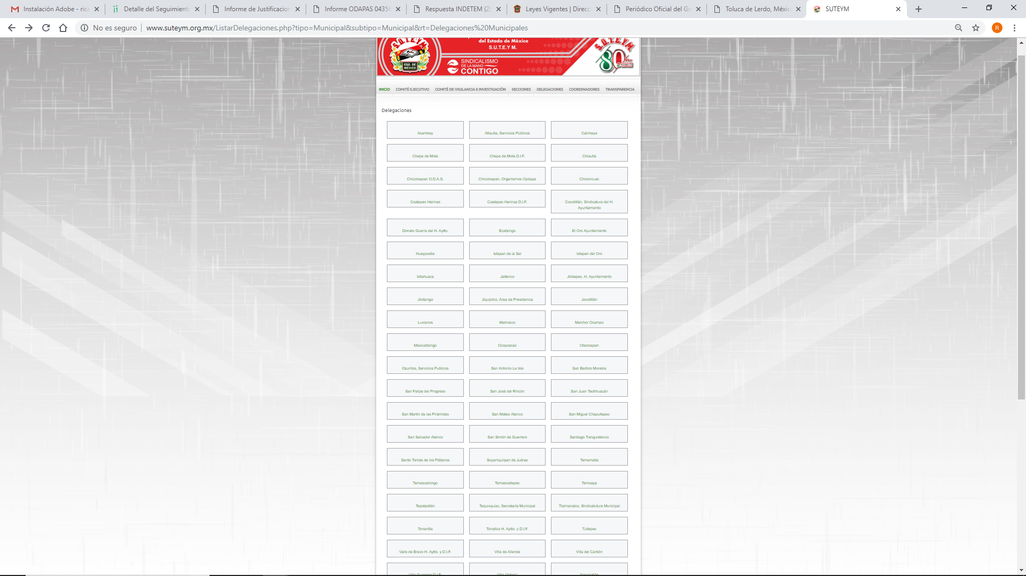

Por lo anterior, cabe precisarse el contenido de la Ley del Trabajo de los Servidores Públicos del Estado y Municipios en el artículo 87, fracción I, que señala como derecho de los servidores públicos generales por tiempo indeterminado afiliarse al sindicato correspondiente; así como el artículo 98, fracción XIV, de la misma Ley en el que se establece como obligación de las instituciones públicas, hacer las deducciones que soliciten los sindicatos para cuotas u otros conceptos, Asimismo, comunicar al sindicato las altas y bajas y demás información relativa a los servidores públicos sindicalizados para el ejercicio de los derechos que les corresponda.

En virtud de lo anterior, se advierte que el Sujeto Obligado, como institución pública debe realizar las deducciones correspondientes al personal sindicalizado, así como de dar a conocer a los sindicatos, cualquier información relativa a dicho personal, por tanto, genera, posee y administra, la documentación en la que consten los servidores públicos que tienen el carácter de sindicalizados.

En consecuencia, se ordena al Sujeto Obligado haga entrega al Recurrente, en versión pública, de ser procedente, a través del Sistema de Acceso a la Información Mexiquense (SAIMEX), los documentos en los que consten los servidores públicos sindicalizados adscritos al Ayuntamiento de Temascalcingo y al Sistema Municipal para el Desarrollo Integral de la Familia de Temascalcingo, a la fecha de la solicitud, es decir al veinte de octubre del año dos mil dieciocho, en el que se especifique lugar de adscripción y cargo, salario bruto y neto de la segunda quincena del mes de septiembre del año dos mil dieciocho.

Por lo que respecta a la información proporcionada por el Instituto Municipal de Cultura Física y Deporte de Temascalcingo por cuanto hace al personal sindicalizado se tiene por colmado la solicitud del Recurrente ya que atiende punto por punto lo señalado en la solicitud de información tal y como se muestra con la siguiente captura de pantalla:

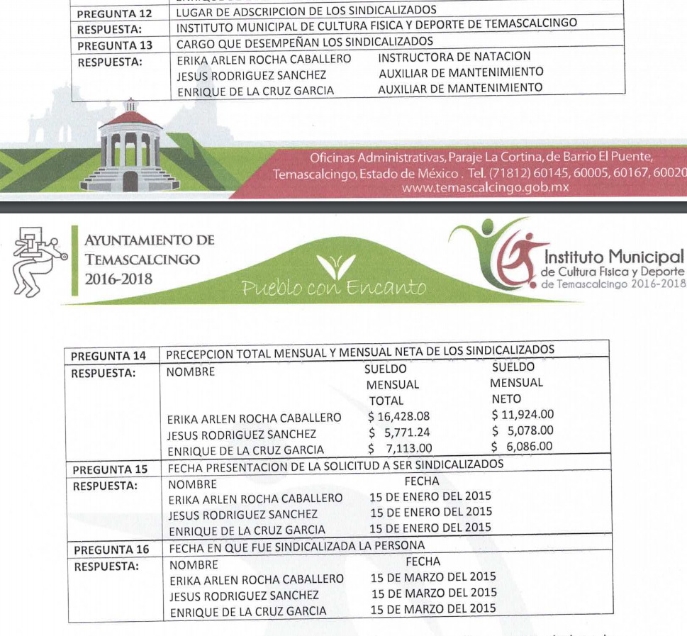
De lo anteriormente plasmado, se advierte que el Instituto Municipal de Cultura Física y Deporte de Temascalcingo cumplió con lo solicitado por el Recurrente, además de que este Órgano Garante no está facultado para manifestarse sobre la veracidad de lo afirmado por parte del Sujeto Obligado pues no existe precepto legal alguno en la Ley de la materia que lo faculte para ello.

Por cuanto hace a la respuesta otorgada por el Organismo Público Descentralizado Municipal para la prestación de los Servicios de Agua Potable, Drenaje, Alcantarillado y Tratamiento de Aguas Residuales del Municipio de Temascalcingo, en Informe Justificado señalo que no existe servidor público sindicalizado alguno, en razón de lo expuesto, este Pleno considera que la manifestación vertida constituye una expresión en sentido negativo, ya que, es claro que dichas manifestaciones se encuentran relacionadas de manera directa y mediata con la solicitud de acceso a la información en estudio.

Así, al tratarse de un hecho negativo, es evidente que este no puede fácticamente obrar en los archivos del Sujeto Obligado, ya que no puede probarse por ser lógica y materialmente imposible; asimismo, no se trata de un caso por el cual la negación del hecho implique la afirmación del mismo, simplemente se está ante una notoria y evidente inexistencia fáctica de la información solicitada.

Lo anterior se da por colmado es decir las respuestas del Instituto Municipal de Cultura Física y Deporte de Temascalcingo y del Organismo Público Descentralizado Municipal para la prestación de los Servicios de Agua Potable, Drenaje, Alcantarillado y Tratamiento de Aguas Residuales del Municipio de Temascalcingo, además de que este Órgano Garante no está facultado para manifestarse sobre la veracidad de lo afirmado por parte del Sujeto Obligado pues no existe precepto legal alguno en la Ley de la materia que lo faculte para ello.

Lo anterior, se robustece con lo plasmado en el criterio 31-10 emitido por el entonces Instituto Federal de Acceso a la Información y Protección de Datos (IFAI) ahora Instituto Nacional de Transparencia, Acceso a la Información, y Protección de Datos Personales (INAI), que lleva por rubro y texto los siguientes:

“El Instituto Federal de Acceso a la Información y Protección de Datos no cuenta con facultades para pronunciarse respecto de la veracidad de los documentos proporcionados por los sujetos obligados. El Instituto Federal de Acceso a la Información y Protección de Datos es un órgano de la Administración Pública Federal con autonomía operativa, presupuestaria y de decisión, encargado de promover y difundir el ejercicio del derecho de acceso a la información; resolver sobre la negativa de las solicitudes de acceso a la información; y proteger los datos personales en poder de las dependencias y entidades. Sin embargo, no está facultado para pronunciarse sobre la veracidad de la información proporcionada por las autoridades en respuesta a las solicitudes de información que les presentan los particulares, en virtud de que en los artículos 49 y 50 de la Ley Federal de Transparencia y Acceso a la Información Pública Gubernamental no se prevé una causal que permita al Instituto Federal de Acceso a la Información y Protección de Datos conocer, vía recurso revisión, al respecto.”

SextO. de la versión pública.

Como se precisó en el considerando anterior, en la nómina que se entregue deberá eliminarse el nombre de los elementos de seguridad con funciones operativas de conformidad con lo previsto en el artículo 140, fracción IV, de la la Ley de Transparencia y Acceso a la Información Pública del Estado de México y Municipios, esta clasificación deberá ser aprobada por el Comité de Transparencia del Ayuntamiento en donde se funde y motive la eliminación de la información y se precise el periodo de reserva de la misma, de conformidad con lo establecido en los artículos 125, 128, 129 y 132, fracción I de la Ley en cita.

Adicional a lo anterior, del análisis que se realizó de la nómina, y de los documentos que pudieran contener los expedientes laborales se advierte que en los mismos se consignan diversos datos personales relacionados con la vida privada de los servidores públicos, por lo que conviene analizar la naturaleza de los mismos.

En efecto, cuando los documentos de acceso público pueden contener datos personales, que de hacerse públicos afectarían la intimidad, patrimonio y vida privada de sus titulares, se consideran confidenciales y por tanto deben testarse al momento de la elaboración de versiones públicas, de conformidad con la Ley de Transparencia y Acceso a la Información Pública del Estado de México y Municipios.

En principio, cabe mencionar que el artículo 6°, Apartado A), fracción II, de la Constitución Política de los Estados Unidos Mexicanos, prevé que la información que se refiere a la vida privada y los datos personales, será protegida en los términos y con las excepciones que fijen las leyes. Igualmente, el segundo párrafo del artículo 16 de la Carta Magna dispone que toda persona tiene derecho a la protección de sus datos personales, al acceso, rectificación y cancelación de los mismos; así como, a manifestar su oposición, en los términos que fije la ley, la cual establecerá los supuestos de excepción a los principios que rijan el tratamiento de datos, por razones de seguridad nacional, disposiciones de orden público, seguridad y salud públicas o para proteger los derechos de terceros.

Acorde con lo anterior, la Ley General de Transparencia y Acceso a la Información Pública, en su artículo 116, dispone que se considera información confidencial la que contenga datos personales concernientes a una persona física identificada o identificable.

De la misma manera, el artículo 5°, fracciones I y II de la Constitución Política del Estado Libre y Soberano de México, prevé que toda la información en posesión de los Sujetos Obligados será pública; no obstante, aquella referente a la intimidad de la vida privada y la imagen de las personas, será protegida a través de un marco jurídico rígido, de tratamiento y manejo de datos personales.

Por su parte, el artículo 24, fracción VI, de la Ley de Transparencia y Acceso a la Información Pública del Estado de México y Municipios, precisa que los Sujetos Obligados serán los responsables de proteger y resguardar la información clasificada como reservada o confidencial.

En concordancia con lo previo, el artículo 143, fracción I, de la Ley previamente citada, establece que la información privada y los datos personales, concernientes a una persona física o jurídica colectiva identificada o identificable son confidenciales.

Asimismo, en el artículo 145 de la Ley de Transparencia y Acceso a la Información Pública del Estado de México y Municipios, prevé que para que los Sujetos Obligados puedan permitir el acceso a la información confidencial, requieren obtener el consentimiento de los particulares titulares de la información, excepto cuando i) la información se encuentre en registros públicos o fuentes de acceso público, ii) por ley tenga el carácter de pública, iii) exista una orden judicial, iv) por razones de seguridad nacional y salubridad general o v) para proteger los derechos de terceros o cuando se transmita entre sujetos obligados en términos de los tratados y los acuerdos interinstitucionales.

En términos de lo expuesto, la documentación y aquellos datos que se consideren confidenciales, serán una limitante del derecho de acceso a la información, siempre y cuando:

- Se trate de datos personales o información privada; esto es, información concerniente a una persona física o jurídico colectiva y que esta sea identificada o identificable.

- Para la difusión de los datos, se requiera el consentimiento del titular.

En ese orden de ideas, de conformidad con el artículo 3°, fracción IX, de la Ley de Transparencia y Acceso a la Información Pública del Estado de México y Municipios, con relación el diverso 4°, fracciones XI y XII, de la Ley de Protección de Datos Personales en Posesión de Sujetos Obligados del Estado de México y Municipios, se advierte que son datos personales, la información concerniente a una persona física identificada o identificable (cuando su identidad pueda determinarse directa o indirectamente a través de cualquier documento informativo físico o electrónico), establecida en cualquier formato o modalidad.

Además, en el artículo 5° de dicho ordenamiento jurídico, establece que es la Ley aplicable para todo tratamiento de datos personales.

En ese orden de ideas, los artículos 6°, 7°, 8° y 14 de la Ley de Protección de Datos Personales en Posesión de Sujetos Obligados del Estado de México y Municipios, disponen que los responsables del tratamiento de datos personales, deben observar los principios de licitud, consentimiento, información, calidad, lealtad, finalidad, proporcionalidad y responsabilidad; además, que dicho tratamiento deberá obedecer exclusivamente a sus atribuciones legales y con el consentimiento de su titular, además de que debe estar justificado en ley (principio de finalidad).

Por tales situaciones, un dato personal es cualquier información que pueda hacer a una persona física identificada e identificable, como su nombre o imagen. Asimismo, la doctrina desarrollada a nivel internacional, respecto del tema de datos personales, establece que también las preferencias, gustos, cualidades, opiniones y creencias, constituyen datos personales. En este sentido, cualquier información que por sí sola o relacionada con otra permita hacer identificable a una persona, es un dato personal, susceptible de ser clasificado.

En este contexto, la confidencialidad de los datos personales, tiene por objetivo establecer el límite del derecho de acceso a la información a partir del derecho a la intimidad y la vida privada de los individuos. Sobre el particular, el legislador realizó un análisis en donde se ponderaban dos derechos: el derecho a la intimidad y la protección de los datos personales versus el interés público de conocer el ejercicio de atribuciones y de recursos públicos de las instituciones y es a partir de ahí, en donde las instituciones públicas deben determinar la publicidad de su información.

De tal suerte, las instituciones públicas tienen la doble responsabilidad, por un lado de proteger los datos personales y por otro, darles publicidad cuando la relevancia de esos datos sea de interés público.

En este orden de ideas, toda la información que transparente la gestión pública, favorezca la rendición de cuentas y contribuya a la democratización del Estado Mexicano es, sin excepción, de naturaleza pública; tal es el caso de los salarios de todos los servidores públicos, la entrega de recursos públicos bajo cualquier esquema, el cumplimiento de requisitos legales, entre otros; información que necesariamente está vinculada con datos personales, que pierden la protección en beneficio del interés público (no por eso dejan de ser datos personales, sólo que no están protegidos en la confidencialidad).

Dada la complejidad de la información cuando involucra datos personales, pudiera pensarse que se trata de dos derechos en colisión; por un lado, la garantía individual de conocer sobre el ejercicio de atribuciones de servidores públicos así como de recursos públicos y, por el otro, el derecho de las personas a la autodeterminación informativa y el derecho a la vida privada; tratándose de los datos personales que obran en los archivos de las instituciones públicas, la regla es clara, ya que los datos personales que permiten verificar el desempeño de los servidores públicos y el cumplimiento de obligaciones legales, transparentan la gestión pública y favorecen la rendición de cuentas, constituyen información de naturaleza pública, en razón de que el beneficio de su publicidad es mayor que el beneficio de su clasificación, aun tratándose de información personal.

Ahora bien, cuando las personas tienen una relación comercial, laboral, de servicios, trámites o del tipo que sea, necesariamente por un tema de interés público, debe cederse un poco de privacidad, de tal forma que la gente en general pueda verificar el debido desempeño de los servidores públicos, la aplicación de la ley y el ejercicio de recursos públicos; sin embargo, esto obliga a un ejercicio de ponderación en donde únicamente se privilegie la publicidad de los datos esenciales para la transparencia y rendición de cuentas, sin afectar la vida privada.

Bajo este esquema a continuación se analizan los datos personales susceptibles de clasificación que podrían estar contenidos en los Recibos de nómina de los trabajadores del Ayuntamiento, tales como el Registro Federal de Contribuyentes (RFC), la Clave Única de Registro de Población (CURP), la Clave de cualquier tipo de seguridad social (ISSEMYM, u otros), así como, los préstamos o descuentos que se le hagan al servidor público y la clave interbancaria de depósito.

- Registro Federal de Contribuyentes (RFC)

Las personas físicas que deban presentar declaraciones periódicas o que están obligadas a expedir comprobantes fiscales, tienen que solicitar su inscripción en el Registro Federal de Contribuyentes, esta inscripción es realizada por el Servicio de Administración Tributaria, quien entrega una cédula de identificación fiscal en donde consta la clave que asigna este órgano desconcentrado de la Secretaría de Hacienda y Crédito Público, de acuerdo al artículo 27 del Código Fiscal de la Federación.

De acuerdo a lo establecido en el artículo en comento, esta clave se compone de trece caracteres alfanuméricos, con datos obtenidos de los apellidos, nombre (s), fecha de nacimiento del titular, más una homoclave que establece el sistema automático del Servicio de Administración Tributaria.

Ahora bien, la clave del Registro Federal de Contribuyentes, es el medio de control que tiene la Secretaría de Hacienda y Crédito Público, a través del Servicio de Administración Tributaria, para exigir y vigilar el cumplimiento de las obligaciones fiscales de los contribuyentes; mientras que los particulares tramitan dicho dato, con el único propósito de realizar mediante esa clave de identificación, operaciones o actividades de naturaleza fiscal.

Conforme a lo expuesto, el Registro Federal de Contribuyentes, es un dato personal, ya que hace a las personas físicas identificables, además de que las relaciona como contribuyentes de las autoridades fiscales. Es de destacar que dicho dato únicamente sirve para efectos fiscales y pago de contribuciones, por lo que se trata de un dato relevante únicamente para los involucrados, en el pago de estos, en el presente caso, del pago del Impuesto Sobre el Producto del Trabajo.

Lo anterior, resulta congruente con el Criterio 19/17 emitido por el Instituto Nacional de Transparencia, Acceso a la Información y Protección de Datos Personales, en el cual se señala lo siguiente:

“Registro Federal de Contribuyentes (RFC) de personas físicas. El RFC es una clave de carácter fiscal, única e irrepetible, que permite identificar al titular, su edad y fecha de nacimiento, por lo que es un dato personal de carácter confidencial.”

De tal suerte, el Registro Federal de Contribuyentes de los servidores públicos no guarda relación con la transparencia de los recursos públicos, así como tampoco con el desempeño laboral que pueda tener una persona, por lo que constituye un dato personal confidencial al actualizar el supuesto normativo del artículo 143, fracción I de la Ley de Transparencia y Acceso a la Información Pública del Estado de México y Municipios.
- Clave única de Registro de Población –CURP-.
El artículo 36 de la Constitución Política de los Estados Unidos Mexicanos, dispone la obligación de los ciudadanos de inscribirse en el Registro Nacional de Ciudadanos.

El artículo 85 de la Ley General de Población, prevé que corresponde a la Secretaría de Gobernación el registro y acreditación de la identidad de todas las personas residentes en el país y de los nacionales que residan en el extranjero.

Acorde con lo anterior, el artículo 22 del Reglamento Interior de la Secretaría de Gobernación, establece en su fracción III, que la Dirección General del Registro Nacional de Población e Identificación Personal tiene la atribución de asignar y depurar la Clave Única de Registro de Población a todas las personas residentes en el país, así como a los mexicanos que residan en el extranjero.

De conformidad con lo precisado por la propia Secretaría de Gobernación en la dirección https://consultas.curp.gob.mx/CurpSP/html/informacionecurpPS.html, la Clave Única del Registro de Población –CURP-, es un instrumento de registro que se asigna a todas las personas que viven en el territorio nacional, así como a los mexicanos que residen en el extranjero y se compone de dieciocho elementos, representados por letras y números, que se generan a partir de los datos contenidos en el documento probatorio de la identidad del interesado (acta de nacimiento, carta de naturalización o documento migratorio) de la siguiente forma:

• El primero y segundo apellidos, así como al nombre de pila.
• La fecha de nacimiento.
• El sexo.
• La entidad federativa de nacimiento.

Los dos últimos elementos de la CURP evitan la duplicidad de la Clave y garantizan su correcta integración.

Como se desprende de lo anterior, la CURP es un dato personal confidencial, ya que por sí sola brinda información personal de su titular y lo hace identificado e identificable, motivo por el cual se aprueba su eliminación de las versiones públicas, ya que además no guarda relación con el desempeño laboral de un individuo, simplemente se trata de un trámite administrativo requerido por la autoridad federal para hacer identificables a las personas.

Resulta aplicable en la especie, como argumento orientador, el Criterio 3/10, emitido por el INAI.

Clave Única de Registro de Población (CURP) es un dato personal confidencial. De conformidad con lo establecido en el artículo 3, fracción II de la Ley Federal de Transparencia y Acceso a la Información Pública Gubernamental, dato personal es toda aquella información concerniente a una persona física identificada o identificable. Por su parte, el artículo 18, fracción II de la Ley considera información confidencial los datos personales que requieren el consentimiento de los individuos para su difusión, distribución o comercialización en los términos de esta Ley. En este sentido, la CURP se integra por datos personales que únicamente le conciernen a un particular como son su fecha de nacimiento, su nombre, sus apellidos y su lugar de nacimiento, y esta es información que lo distingue plenamente del resto de los habitantes, por lo que es de carácter confidencial, en términos de lo dispuesto en el artículos anteriormente señalados.
De acuerdo con lo anterior, se la clave CURP, es un dato personal confidencial, en términos del artículo 143, fracción I de la Ley de Transparencia y Acceso a la Información Pública del Estado de México y Municipios.
- Clave de seguridad social ISSEMYM.

El Instituto de Seguridad Social del Estado de México y Municipios (ISSEMYM) es el organismo público encargado de proporcionar los servicios de seguridad social a los servidores públicos del Estado de México, con el objetivo de garantizar a los derechohabientes el acceso a las prestaciones que otorga, de conformidad con el artículo 14 de la Ley de Seguridad Social para los Servidores Públicos del Estado de México y Municipios.

El artículo 9° del mismo ordenamiento, dispone que el ISSEMYM expedirá documentos de identificación para facilitar el acceso a las prestaciones a que tengan derecho. En este orden de ideas, el artículo 158, fracción I del Reglamento de Servicios de Salud del Instituto de Seguridad Social del Estado de México y Municipios, establece que es obligación de los derechohabientes tramitar la credencial que los acredite como tal, la cual será de naturaleza personal e intransferible. En esta credencial se consignan diversos datos personales y se le asigna una clave para hacer identificable al trabajador con el objetivo de poder proporcionar los servicios que brinda el ISSEMYM.

Como se advierte, la clave ISSEMYM es un dato personal que permite identificar que una persona ya trabajó o trabaja en alguna institución pública del Estado de México, por la que tiene o tuvo derecho a esta prestación de seguridad social; es de destacar que la clave ISSEMYM no cambia, aunque el trabajador se dé de baja y alta en diversas ocasiones, con motivo de haber trabajado en diferentes instituciones públicas de la Entidad.

Contar con la prestación de seguridad social que brinda el ISSEMYM no es una obligación para entrar a trabajar a una institución pública, por el contrario es un derecho que se adquiere cuando se ingresa al servicio público, por tal motivo, es un dato personal confidencial, por lo que es procedente su eliminación en las versiones públicas que se elaboren, toda vez que actualiza el supuesto de confidencialidad del artículo 143, fracción I de la Ley de Transparencia y Acceso a la Información Pública del Estado de México y Municipios.

- Préstamos o descuentos que se le hagan al servidor público.

Existen deducciones que se generan con motivo de una decisión libre y voluntaria de los servidores públicos, como son: contratar seguros de vida, de gastos médicos mayores (potenciación) o de automóvil.

Asimismo, pueden existir deducciones que se generan con motivo de una sentencia judicial, como es la pensión alimenticia que periódicamente se retira de la cuenta de un empleado, a efecto de que sea entregado a un tercero.

En consecuencia, este tipo de deducciones son fruto de decisiones que impactan en el patrimonio de un servidor público con la finalidad de obtener un beneficio conforme a la decisión de un trabajador, mismas que no implican la entrega de recursos con cargo al erario público, y tampoco reflejan el ejercicio de una prestación; por el contrario, en dichos casos se trata del libre ejercicio del servidor público para disponer de un ingreso que forma parte de su patrimonio. Por lo anterior, dichas deducciones reflejan el destino que un servidor público da a su patrimonio.

Por lo tanto, resulta procedente clasificar dicho dato en términos del artículo 143, fracción I de la Ley de Transparencia y Acceso a la Información Pública del Estado de México y Municipios.

- Número de cuenta bancario.

Como se precisó anteriormente, uno de los requisitos que indica la nómina del OSFEM que se deben agregar es el número de cuenta bancario al que se deposita el sueldo del servidor público; esto quiere decir, que no necesariamente el pago del salario se realiza de manera directa y en efectivo al trabajador, sino que se cubre mediante un depósito bancario realizado a la cuenta personal del trabajador.

Al respecto, en el Criterio 10/17 emitido por el Pleno del Instituto Nacional de Transparencia, Acceso a la Información y Protección de Datos Personales se establece lo siguiente:

“Cuentas bancarias y/o CLABE interbancaria de personas físicas y morales privadas. El número de cuenta bancaria y/o CLABE interbancaria de particulares es información confidencial, al tratarse de un conjunto de caracteres numéricos utilizados por los grupos financieros para identificar las cuentas de sus clientes, a través de los cuales se puede acceder a información relacionada con su patrimonio y realizar diversas transacciones; por tanto, constituye información clasificada con fundamento en los artículos 116 de la Ley General de Transparencia y Acceso a la Información Pública y 113 de la Ley Federal de Transparencia y Acceso a la Información Pública.”

Esta cuenta es de uso personal y no guarda relación con la el servicio público ni con los recursos públicos, ya que es elección del trabajador determinar si desea que su sueldo se pague de manera directa o a través de depósito bancario en la institución de crédito de su elección. De tal suerte, el número de cuenta bancario lo proporciona el servidor público al Sujeto Obligado, con el único fin de que realicen los depósitos de su sueldo, por lo que este número constituye información confidencial al pertenecer exclusivamente al ámbito de la vida privada del trabajador y procede su eliminación de conformidad con el artículo 143, fracción I de la Ley de Transparencia y Acceso a la Información Pública del Estado de México y Municipios.

Ahora bien, en armonía entre los principios constitucionales de máxima publicidad y de protección de datos personales, se debe entregar la documentación señalada en versión pública en la que se suprima aquella información relacionada con la vida privada de los particulares, adicional a la información reservada que se precisó.

Establecido lo anterior, la elaboración de la versión pública, deberá realizarse de conformidad con lo establecido en los Lineamientos Generales en materia de Clasificación y Desclasificación de la Información, así como para Elaboración de Versiones Públicas y su entrega deberá acompañarse necesariamente del Acuerdo del Comité de Transparencia que la sustente, en el que se expongan los fundamentos y razonamientos que llevaron al Sujeto Obligado a testar, suprimir o eliminar datos del documento, ya que el hecho de no hacerlo implica que lo entregado no sea una versión pública formal, sino un documento ilegible; pues no señalar las razones por las que no se aprecian determinados datos deja al solicitante en estado de incertidumbre al no conocer o comprender porque no aparecen en la documentación respectiva, es decir, si no se exponen de manera puntual las razones de ello se estaría violentando desde un inicio el derecho de acceso a la información del solicitante, por lo que el acuerdo respectivo deberá hacerse del conocimiento del Recurrente.

SÉPTIMO. Decisión. Con fundamento en el artículo 186, fracción III, de la Ley de Transparencia y Acceso a la Información Pública del Estado de México y Municipios, este Instituto considera procedente MODIFICAR la respuesta del Ayuntamiento de Temascalcingo y ORDENAR que previa búsqueda exhaustiva en todas las áreas competentes, otorgue acceso vía el Sistema de Acceso a la Información Mexiquense (SAIMEX) de ser procedente en versión pública de lo siguiente:
- Nómina de los servidores públicos adscritos al Ayuntamiento de Temascalcingo y a los Organismos Descentralizados; es decir del Sistema Municipal para el Desarrollo Integral de la Familia de Temascalcingo; Instituto Municipal de Cultura Física y Deporte de Temascalcingo y del Organismo Público Descentralizado Municipal para la prestación de los Servicios de Agua Potable, Drenaje, Alcantarillado y Tratamiento de Aguas Residuales del Municipio de Temascalcingo que contengan su categoría, área de adscripción, salario bruto y neto mensual de la primera y segunda quincena de los meses de agosto y septiembre del año dos mil dieciocho.
- El documento o documentos donde consten los expedientes de demandas laborales iniciados en administraciones anteriores y en la administración dos mil dieciséis - dos mil dieciocho, del Ayuntamiento de Temascalcingo, en el que se señale el estado procesal en el que se encuentran cada uno de los expedientes, del Ayuntamiento, incluidos el Sistema Municipal para el Desarrollo Integral de la Familia de Temascalcingo y el Organismo Público Descentralizado Municipal para la prestación de los Servicios de Agua Potable, Drenaje, Alcantarillado y Tratamiento de Aguas Residuales del Municipio de Temascalcingo.
- Laudos, así como los finiquitos pagados en cumplimiento a dichos laudos, de administraciones anteriores y la administración dos mil dieciséis - dos mil dieciocho, del Ayuntamiento de Temascalcingo y sus Organismos Descentralizados; es decir del Sistema Municipal para el Desarrollo Integral de la Familia de Temascalcingo; Instituto Municipal de Cultura Física y Deporte de Temascalcingo y del Organismo Público Descentralizado Municipal para la prestación de los Servicios de Agua Potable, Drenaje, Alcantarillado y Tratamiento de Aguas Residuales del Municipio de Temascalcingo.
- El documento o documentos donde conste la fecha de presentación de solicitud y aceptación de los servidores públicos que al veinte de octubre son sindicalizados en el Ayuntamiento de Temascalcingo y en el Sistema Municipal para el Desarrollo Integral de la Familia de Temascalcingo.
- El o los documentos en los que consten los servidores públicos sindicalizados, adscritos al Ayuntamiento de Temascalcingo, y al Sistema Municipal para el Desarrollo Integral de la Familia de Temascalcingo junto con su categoría, área de adscripción, salario bruto y neto de la primera y segunda quincena del mes de septiembre del año dos mil dieciocho.
Por lo que respecta a los documentos del punto 2, de no localizarse la información, por no haberse generado, deberá indicarle al Recurrente de manera clara y precisa las causas que motivan tal circunstancia, de conformidad con lo establecido en el artículo 19, párrafo segundo, de la Ley de Transparencia y Acceso a la Información Pública del Estado de México y Municipios.

Junto con la documentación que se entregue en versión pública, se deberá entregar el Acuerdo del Comité de Transparencia mediante el cual se funde y motive la eliminación de la información confidencial, en términos de los artículos 49, fracciones II y VIII y 143, fracción I de la Ley de Transparencia y Acceso a la Información Pública del Estado de México y Municipios.

Por lo antes expuesto y fundado.

RESUELVE:

PRIMERO. Resultan FUNDADAS las razones o motivos de inconformidad hechos valer por el Recurrente, en términos de los Considerandos QUINTO y SÉPTIMO de la presente Resolución.

SEGUNDO. Se MODIFICA la respuesta otorgada por el Ayuntamiento de Temascalcingo y se ORDENA que previa búsqueda exhaustiva y razonable en todas las áreas competentes, otorgue de ser procedente en versión pública, vía el Sistema de Acceso a la información Mexiquense (SAIMEX), de lo siguiente:

- Nómina de los servidores públicos adscritos al Ayuntamiento de Temascalcingo y a los Organismos Descentralizados; es decir del Sistema Municipal para el Desarrollo Integral de la Familia de Temascalcingo; Instituto Municipal de Cultura Física y Deporte de Temascalcingo y del Organismo Público Descentralizado Municipal para la prestación de los Servicios de Agua Potable, Drenaje, Alcantarillado y Tratamiento de Aguas Residuales del Municipio de Temascalcingo que contengan su categoría, área de adscripción, salario bruto y neto mensual de la primera y segunda quincena de los meses de agosto y septiembre del año dos mil dieciocho.
- El documento o documentos donde consten los expedientes de demandas laborales iniciados en administraciones anteriores y en la administración dos mil dieciséis - dos mil dieciocho, del Ayuntamiento de Temascalcingo, en el que se señale el estado procesal en el que se encuentran cada uno de los expedientes, incluidos el Sistema Municipal para el Desarrollo Integral de la Familia de Temascalcingo y el Organismo Público Descentralizado Municipal para la prestación de los Servicios de Agua Potable, Drenaje, Alcantarillado y Tratamiento de Aguas Residuales del Municipio de Temascalcingo.
- Laudos, así como los finiquitos pagados en cumplimiento a dichos laudos, de administraciones anteriores y la administración dos mil dieciséis - dos mil dieciocho, del Ayuntamiento de Temascalcingo y sus Organismos Descentralizados; es decir del Sistema Municipal para el Desarrollo Integral de la Familia de Temascalcingo; Instituto Municipal de Cultura Física y Deporte de Temascalcingo y del Organismo Público Descentralizado Municipal para la prestación de los Servicios de Agua Potable, Drenaje, Alcantarillado y Tratamiento de Aguas Residuales del Municipio de Temascalcingo.
- El documento o documentos donde conste la fecha de presentación de solicitud y aceptación de los servidores públicos que al veinte de octubre son sindicalizados en el Ayuntamiento de Temascalcingo y en el Sistema Municipal para el Desarrollo Integral de la Familia de Temascalcingo.
- El o los documentos en los que consten los servidores públicos sindicalizados, adscritos al Ayuntamiento de Temascalcingo, y al Sistema Municipal para el Desarrollo Integral de la Familia de Temascalcingo junto con su categoría, área de adscripción, salario bruto y neto de la primera y segunda quincena del mes de septiembre del año dos mil dieciocho.
Por lo que respecta a los documentos del punto 2, de no localizarse la información, por no haberse generado, deberá indicarle al Recurrente de manera clara y precisa las causas que motivan tal circunstancia, de conformidad con lo establecido en el artículo 19, párrafo segundo, de la Ley de Transparencia y Acceso a la Información Pública del Estado de México y Municipios.

Junto con la documentación que se entregue en versión pública, se deberá entregar el Acuerdo del Comité de Transparencia mediante el cual se funde y motive la eliminación de la información confidencial, en términos de los artículos 49, fracciones II y VIII y 143, fracción I de la Ley de Transparencia y Acceso a la Información Pública del Estado de México y Municipios.

TERCERO. NOTIFÍQUESE la presente resolución al Titular de la Unidad de Transparencia del Sujeto Obligado, para que conforme al artículo 186 último párrafo, 189 segundo párrafo y 194 de la Ley de Transparencia y Acceso a la Información Pública del Estado de México y Municipios; dé cumplimiento a lo ordenado dentro del plazo de diez días hábiles, e informe a este Instituto en un plazo de tres días hábiles siguientes sobre el cumplimiento dado a la presente.

CUARTO. NOTIFÍQUESE al Recurrente la presente Resolución, asimismo, se hace de su conocimiento que de conformidad con lo establecido en el artículo 196 de la Ley de Transparencia y Acceso a la Información Pública del Estado de México y Municipios podrá promover el Juicio de Amparo en los términos de las leyes aplicables.

ASÍ, POR UNANIMIDAD DE VOTOS, LO RESOLVIERON Y FIRMAN LOS COMISIONADOS DEL INSTITUTO DE TRANSPARENCIA, ACCESO A LA INFORMACIÓN PÚBLICA Y PROTECCIÓN DE DATOS PERSONALES DEL ESTADO DE MÉXICO Y MUNICIPIOS, ZULEMA MARTÍNEZ SÁNCHEZ; EVA ABAID YAPUR (EMITIENDO VOTO PARTICULAR); JOSÉ GUADALUPE LUNA HERNÁNDEZ (EMITIENDO VOTO PARTICULAR); JAVIER MARTÍNEZ CRUZ Y LUIS GUSTAVO PARRA NORIEGA, EN LA CUARTA SESIÓN ORDINARIA, CELEBRADA EL TREINTA DE ENERO DE DOS MIL DIECINUEVE, ANTE EL SECRETARIO TÉCNICO DEL PLENO, ALEXIS TAPIA RAMÍREZ.
Zulema Martínez Sánchez
Comisionada Presidenta
Eva Abaid Yapur  Comisionada  (Rúbrica) | (Rúbrica) | José Guadalupe Luna Hernández  Comisionado  (Rúbrica)
Javier Martínez Cruz Comisionado  (Rúbrica) |  | Luis Gustavo Parra Noriega  Comisionado  (Rúbrica)
Alexis Tapia Ramírez
Secretario Técnico del Pleno
(Rúbrica)

Esta foja corresponde a la resolución de fecha treinta de enero de dos mil diecinueve, emitida en el recurso de revisión número 04356/INFOEM/IP/RR/2018.

